**Инструкция**

**по работе с Программой для ЭВМ  
«Система сбора отчетности»**

**(далее – ССО)**

**На 54 листах**

Москва 2024

Оглавление

**1.** **Общие положения** 4

**2.** **Общие настройки 1С для формирования отчетов в ССО** 4

**2.1.** **Справочники** 4

**2.1.1.** **Справочник «Контрагенты»** 4

**2.1.2.** **Справочник «Договоры»** 5

**2.1.3.** **Справочник «Сведения ССО для договоров»** 6

**2.1.4.** **Справочник «Валюты»** 7

**2.1.5.** **Справочник «Аналитики (ССО)»** 7

**2.2.** **Настройки** 8

**2.2.1.** **Виды расчетов ССО для договоров с покупателями** 9

**2.2.2.** **Виды расчетов ССО для договоров с поставщиками** 9

**2.2.3.** **Виды расчетов ССО с прочими дебиторами и кредиторами** 9

**2.2.4.** **Периметр консолидации ССО** 10

**2.2.5.** **Приобретенные НМА** 11

**2.2.6.** **Прочие доходы и расходы** 11

**2.2.7.** **Соответствия для ССО (локальный)** 12

**2.2.8.** **Соответствия для ССО** 12

**3.** **Документ «Отчетность (ССО)»** 13

**3.1.** **Раздел отчета «Внеоборотные активы»** 14

**3.1.1.** **Отчет «Счет 01. Основные средства»** 15

**3.1.2.** **Отчет «Счет 02. Амортизация основных средств»** 17

**3.1.3.** **Отчеты: «Счет 04. Нематериальные активы», «Счет 05. Амортизация НМА»** 18

**3.1.4.** **Отчет «Счет 07. Оборудование к установке»** 19

**3.1.5.** **Отчет «Расшифровка оборудования к установке» (07_расш)** 19

**3.1.6.** **Отчет «Счет 08. Капитальные вложения»** 19

**3.1.7.** **Отчет «Капитальные затраты (08)» (08_расш)** 20

**3.2.** **Раздел отчета «Товарно-материальные ценности»** 20

**3.2.1.** **Отчет «Счет 10. Материалы»** 20

**3.2.2.** **Отчет «Счет 10. Материалы. Расшифровка остатков для целей раскрытия»** 21

**3.2.3.** **Отчет «Счет 41.01. Товары для перепродажи на складе"** 21

**3.3.** **Раздел отчета «Расчеты по налогам и сборам, ОНА/ОНО»** 21

**3.3.1.** **Отчет «09 «Отложенные налоговые активы»** 21

**3.3.2.** **Отчет 19 «НДС по приобретенным ценностям»** 22

**3.3.3.** **Отчет 68 «Расчеты по налогам и сборам»** 22

**3.3.4.** **Отчет 69 «Расчеты по социальному страхованию и обеспечению»** 26

**3.3.5.** **Отчет 77 «Отложенные налоговые обязательства»** 27

**3.3.6.** **Отчет 99 «Счет 99. Прибыль и убытки»** 28

**3.4.** **Раздел отчета «Затраты»** 28

**3.4.1.** **Отчет «Затраты вход 1"** 28

**3.4.2.** **Отчет «Затраты вход 2"** 30

**3.4.3.** **Отчет «Затраты выход"** 30

**3.4.4.** **Отчет «НЗП_ГП"** 30

**3.5.** **Раздел отчета «Денежные средства» (+)** 30

**3.5.1.** **Общие настройки.** 30

**3.5.2.** **Отчет «50».** 31

**3.5.3.** **Отчеты: «51», «52», «55», «57»** 31

**3.5.4.** **Отчет «50, 51, 52, 55, 57_движ».** 32

**3.6.** **Раздел отчета «Финансовые вложения»** 34

**3.7.** **Раздел отчета «Расчеты» (+/-)** 36

**3.8.** **Раздел отчета «Расчеты с персоналом»** 38

**3.9.** **Раздел отчета «Капитал»** 38

**3.10.** **Раздел отчета «Нераспределенная прибыль»** 38

**3.11.** **Раздел отчета «Выручка, прочие доходы и расходы»** 39

**3.11.1.** **Отчет о реализации по внешним контрагентам (90)** 39

**3.11.2.** **Отчет о реализации внутри группы (90_ОРВГ)** 40

**3.11.3.** **Счет 90. Расшифровка реализации по внешним контрагентам (90_контр)** 40

**3.11.4.** **Расшифровка зарубежной выручки (за пределы РФ)** 40

**3.11.5.** **Счет 91.01. Прочие доходы** 40

**3.11.6.** **Внутригрупповые прочие доходы (91_01_ВГО)** 41

**3.11.7.** **Счет 91.02. Прочие расходы (91_02)** 41

**3.11.8.** **Внутригрупповые прочие расходы (91_02_ВГО)** 42

**3.11.9.** **Прочие доходы/расходы (расшифровка) (Прочие_расш)** 42

**3.12.** **Раздел отчета «Резервы»** 43

**3.12.1.** **Счет 96. Резервы** 43

**3.13.** **Раздел отчета «Расходы будущих периодов»** 45

**3.14.** **Раздел отчета «Кредиты и займы полученные»** 46

**4.** **Обработки** 46

**4.1.** **Обработка «Заполнение Аналитики (ССО) в договорах»** 46

**4.2.** **Загрузка GID, РА** 52

1. **Общие положения**
2. Для настройки и формирования отчетов для ССО в 1С создан раздел «Система сбора отчетности (ССО)» (см. Рисунок 1 Раздел «Система сбора отчетности (ССО)»).

Рисунок 1 Раздел «Система сбора отчетности (ССО)»

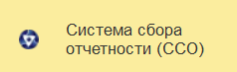

1. Расчет и хранение данных для выгрузки в шаблоны ССО осуществляется в документе «Отчетность (ССО)», расположенном в разделе Раздел «Система сбора отчетности (ССО)».

Рисунок 2 Размещение документа "Отчетность ССО "

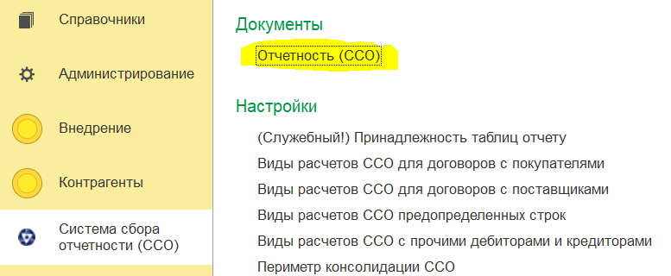

1. Пользовательские настройки для сбора данных для формирования показателей в документе «Отчетность (ССО)» описаны в настоящей инструкции ниже.
2. **Общие настройки 1С для формирования отчетов в ССО** 
   1. **Справочники**
      1. **Справочник «Контрагенты»**

В отчетах, содержащих колонки «Контрагент», «ИНН Контрагента», «"GID (Глобальный идентификатор контрагента из системы ЕОС НСИ)» используются расположенные в разделах:

* «Дополнительная информация»:
* «Входит в периметр консолидации РСБУ»;
* «с»;
* «по».

Для контингентов, входящих в периметр консолидации РСБУ, в разделе «Дополнительная информация» необходимо вручную установить флаг «Входит в периметр консолидации РСБУ», и указать дату включения и дату исключения контрагента из периметра.

* Дополнительные реквизиты:
* «ИНН для отчетов в РА»;
* «GID».

В разделе «Дополнительные реквизиты» необходимо с помощью обработки «Загрузка GID, РА» заполнить реквизиты:

* «ИНН для отчетов в РА»;
* «GID».

Рисунок 3 Реквизиты Контингентов для формирования отчетов РА

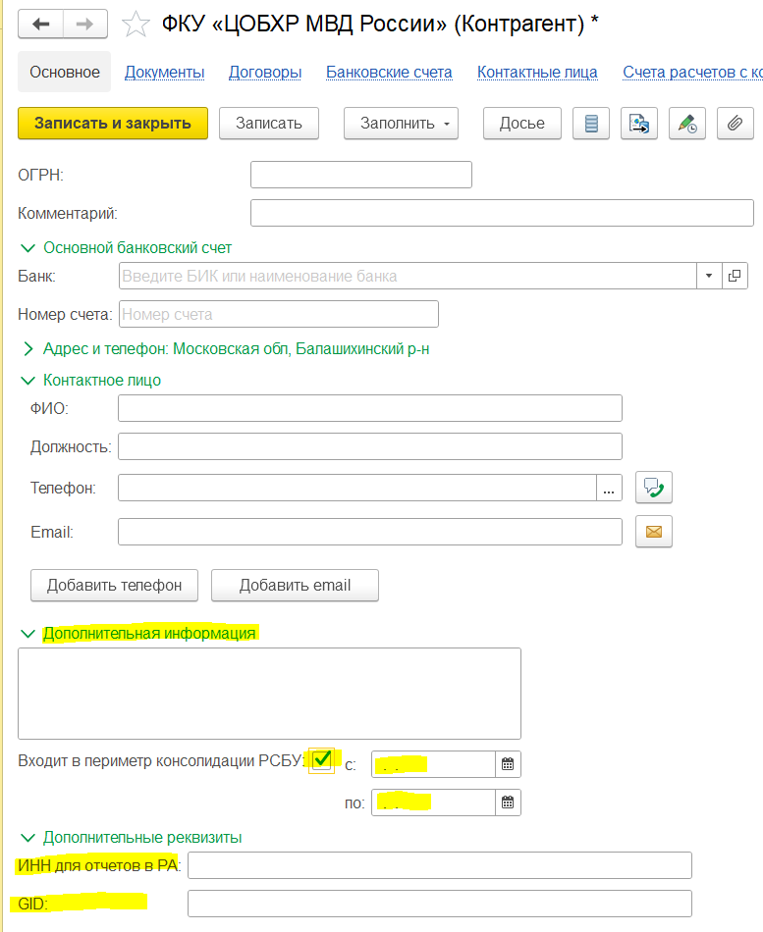

* + 1. **Справочник «Договоры»**

1. В справочнике «Договоры» в разделе «Система сбора отчетности (ССО)» добавлены реквизиты, необходимые для формирования отчётности.
2. Для автоматического заполнения ряда реквизитов (за исключением реквизитов по договорам кредитов и займов) предусмотрена обработка «Заполнение аналитик ССО в договорах» в (расположенная в разделе «Сервис»).

Рисунок 4 Реквизиты Договоров для формирования отчётов для ССОа.

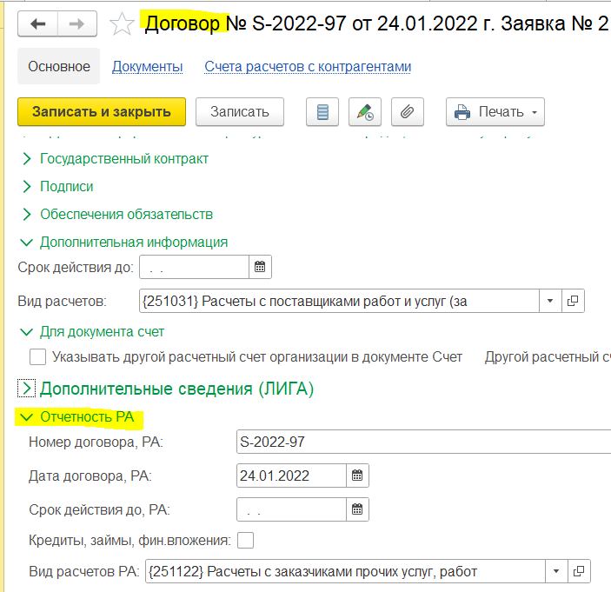

* + 1. **Справочник «Сведения ССО для договоров»**

В справочнике «Сведения ССО для договоров» осуществляется настройка соответствия элементов справочника «Договоры» элементам справочника «Сведения ССО для договоров» для дополнения договоров и договоров поручения реквизитами, необходимыми для формирования ССО.

Рисунок Справочник "Сведения ССО для договоров"

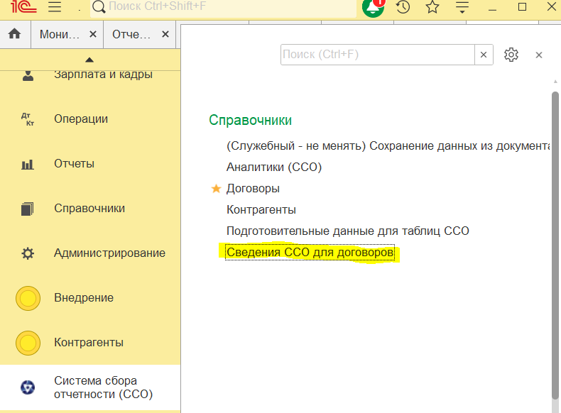

Набор доступных для заполнения реквизитов зависит от экономического смысла договора.

* + 1. **Справочник «Валюты»**

Для заполнения значений в колонках «Валюта» отчетов ССО в элементы справочника «Валюта» необходимо заполнить реквизит «Представление для ССОа».

Рисунок 5 Справочник "Валюты"

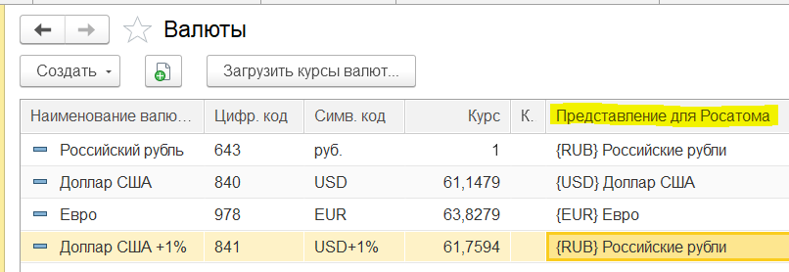

* + 1. **Справочник «Аналитики (ССО)»**

1. Справочник «Аналитики (ССО)» содержат перечень аналитик, необходимых для формирования отчетов.
2. Значения справочника «Аналитики (ССО)» расположены в предопределенных папках, одноименных справочникам, расположенным на листе «Справочники» файла Excel «ФСД».

Пользователь может добавлять / помечать на удаление элементы из предопределенных папок справочника «Аналитики (ССО)».

1. Значения справочника «Аналитики (ССО)» используются в настройках «Соответствия для (ССО)».

ВНИМАНИЕ! Для заполнения отчетов используются только значения ПРЕДОПРЕДЕЛЕННЫХ папок.

Рисунок 6 Справочник "Аналитики (ССО)"

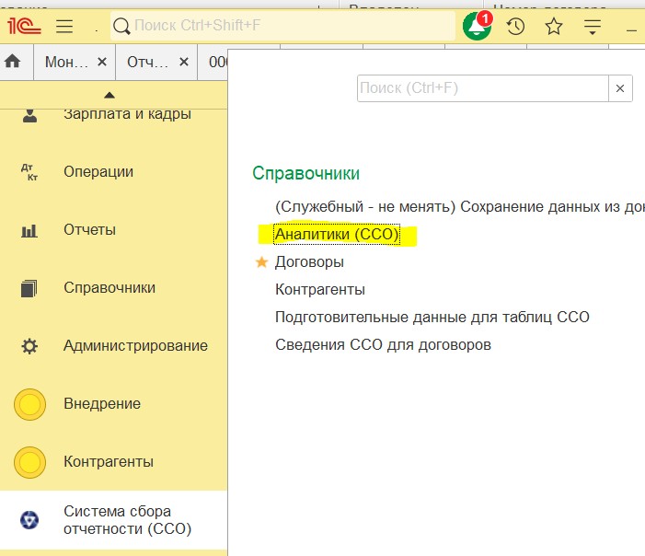

* 1. **Настройки**

Настройки для формирования Отчетов в ССО расположены в разделе «Настройки»:

Рисунок 7 Раздел "Настройки" раздела «Система сбора отчетности (ССО)»

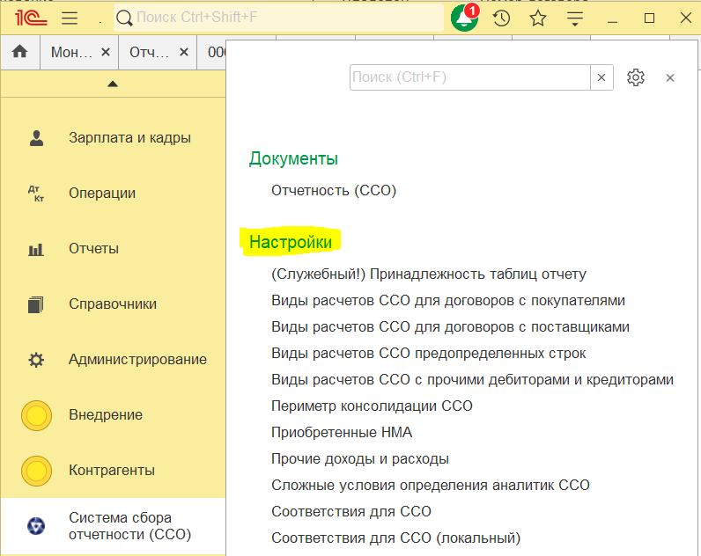

Подробнее настройки описаны ниже для каждого отчета.

* + 1. **Виды расчетов ССО для договоров с покупателями**

Регистр «Виды расчетов ССО для договоров с покупателями» предназначен для автоматического заполнения Вида расчетов ССО» а основании документов реализации (с учетом типов и видов опрераций в документах реализации) видам расчетов ССО (см. Рисунок 8 Настройка "Виды расчетов ССО для договоров с покупателями").

Рисунок 8 Настройка "Виды расчетов ССО для договоров с покупателями"

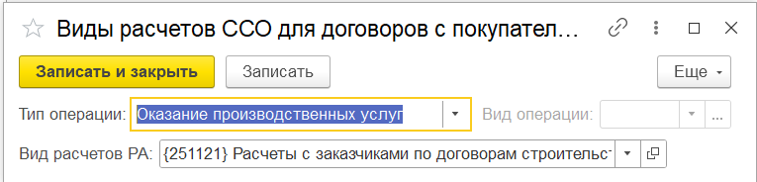

* + 1. **Виды расчетов ССО для договоров с поставщиками**

Регистр «Виды расчетов ССО для договоров с поставщиками» предназначен для настройки соответствия счета 60 и кор.счетов Видам расчетов ССО (см. Рисунок 9 Настройка "Виды расчетов ССО для договоров с поставщиками").

Рисунок 9 Настройка "Виды расчетов ССО для договоров с поставщиками"

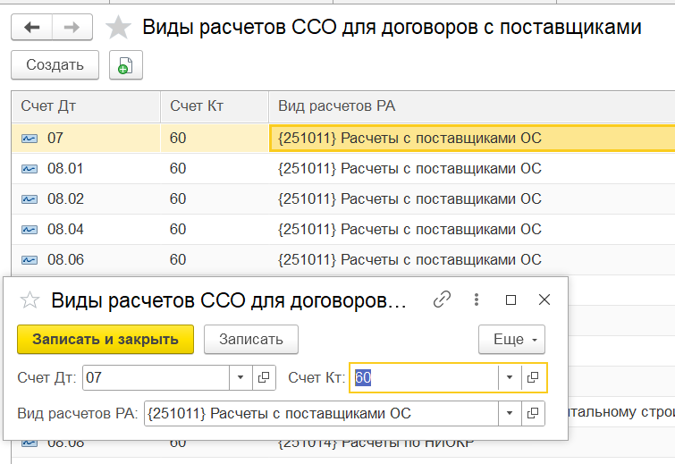

* + 1. **Виды расчетов ССО с прочими дебиторами и кредиторами**

Регистр «Виды расчетов ССО с прочими дебиторами и кредиторами» предназначен для настройки по субсчетам счета 76 в отчете «60,62,63,76_контр»:

* Уровня детализации данных (в целом по счету, по контрагенту, по контрагенту и договору);
* Значения «Вид расчетов» (задается для субсчета);
* Вида задолженности;
* Вида аванса;
* Признака исключения для счетов с особым порядком отражения в отчете (для субсчетов 76.07.1, 76.07.5, 76.07.9, 76.09)

Рисунок 10 Регистр «Виды расчетов ССО с прочими дебиторами и кредиторами»

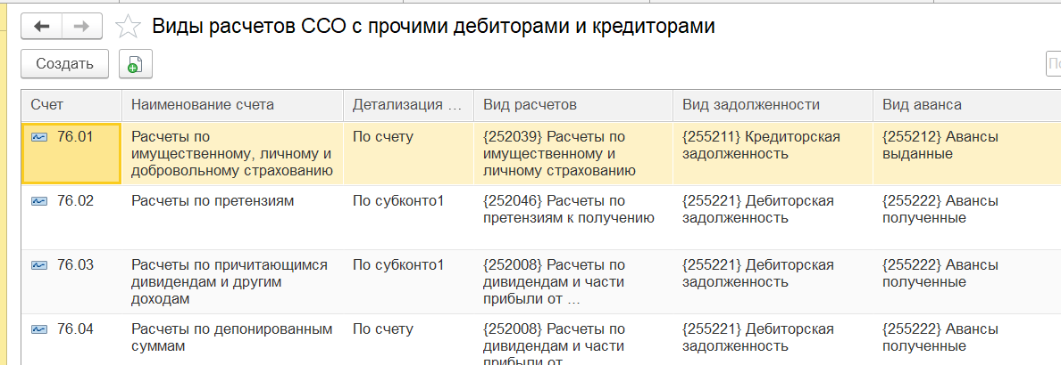

* + 1. **Периметр консолидации ССО**

Регистр «Периметр консолидации ССО» предназначен для настройки соответствия корреспонденций счетов, обороты по которым должны попадать в соответствующий отчет.

Для каждого отчета регистр содержит отдельную настройку, в которой для каждого показателя отчета необходимо сделать настройку счетов.

Рисунок 11 РС "Периметр консолидации ССО"

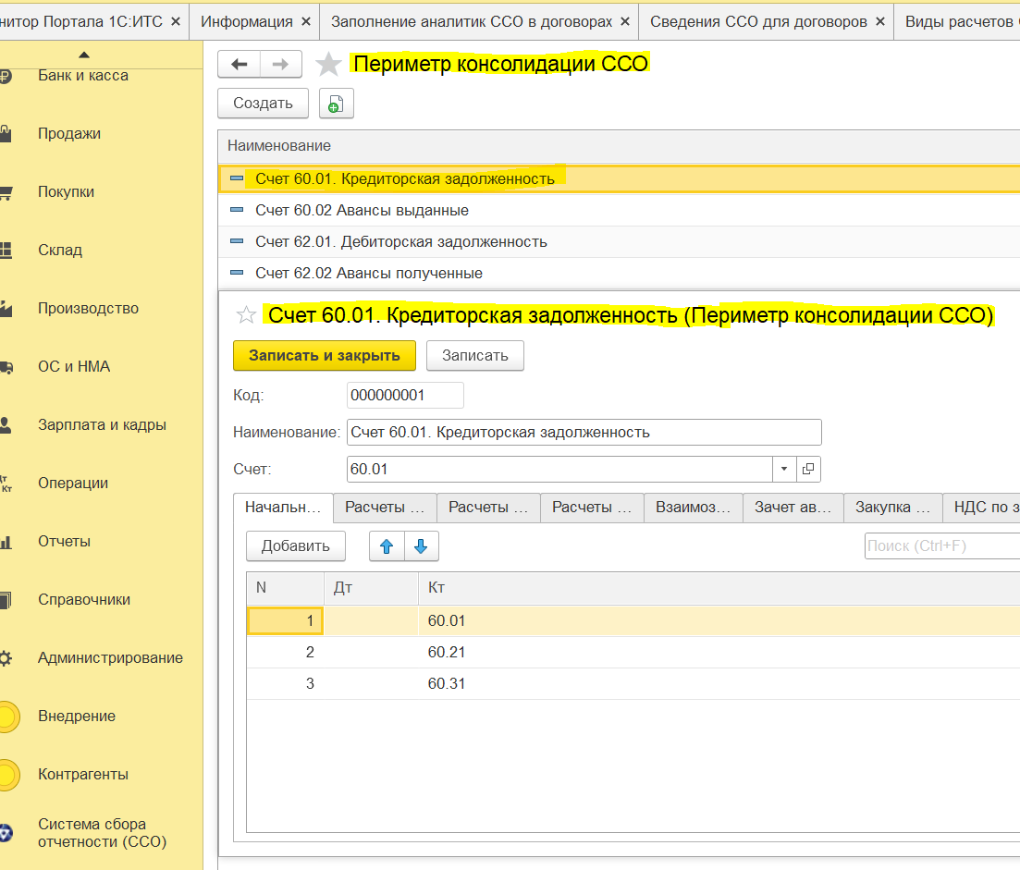

* + 1. **Приобретенные НМА**

В регистре сведений «Приобретенные НМА» необходимо заполнить перечень приобретенных НМА. Все прочие НМА будут отражаться в отчетах о принятии к учету НМА в составе НМА, созданных собственными силами.

Рисунок 12 Настройка "Приобретенные НМА"

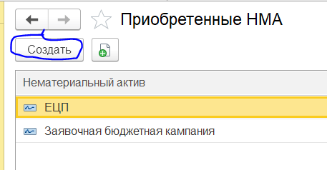

* + 1. **Прочие доходы и расходы**

В регистре сведений «Прочие доходы и расходы» устанавливается соответствие значений статей справочника БУ «Прочие доходы и расходы» статьям прочих доходов и расходов, с выделением на отдельные статьи сумм НДС справочника «Аналитики (ССО)».

В реквизите «Расшифровка прочих расходов» необходимо указать значения для тех статей, которые необходимо расшифровать в отчете «Прочие_расш» (если значение не будет установлено – обороты по такой по статье БУ в данный отчет не попадут).

Рисунок 13 Настройка статей прочих доходов и расходов.

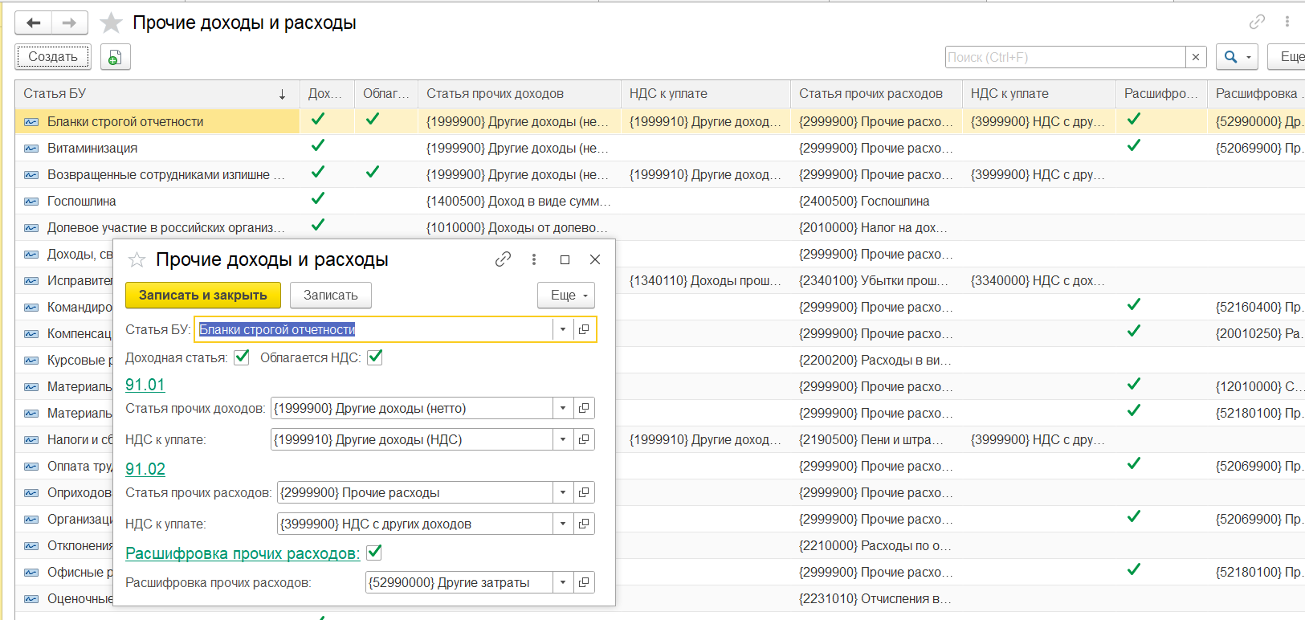

* + 1. **Соответствия для ССО (локальный)**

Регистр сведений «Соответствия для ССО (локальный)» предназначен для настройки соответствий данных БУ, индивидуальных для каждой организации, для отражения в данных БУ в документах «Отчеты для ССО»:

Рисунок 14 Элемент РС "Соответствия ССО (локальный)"

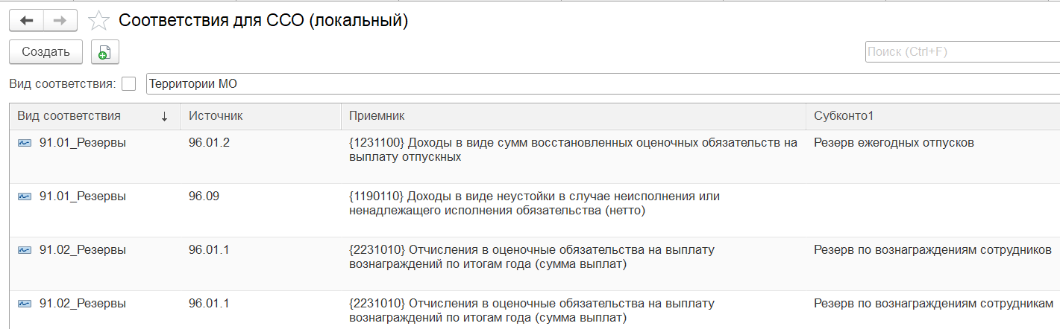

* + 1. **Соответствия для ССО**

Регистр сведений «Соответствия для ССО» предназначен для настройки универсальных для разных организаций соответствий данных БУ для отражения в данных БУ в документах «Отчетность ССО».

Соответствия устанавливаются в разрезе Видов соответствий.

Для каждого Вида соответствий у Источника и Приемника ограничен Тип данных, и в Приемнике – значения папки справочника «Аналитики (ССО)».

Рисунок 15 РС "Соответствия для ССО"

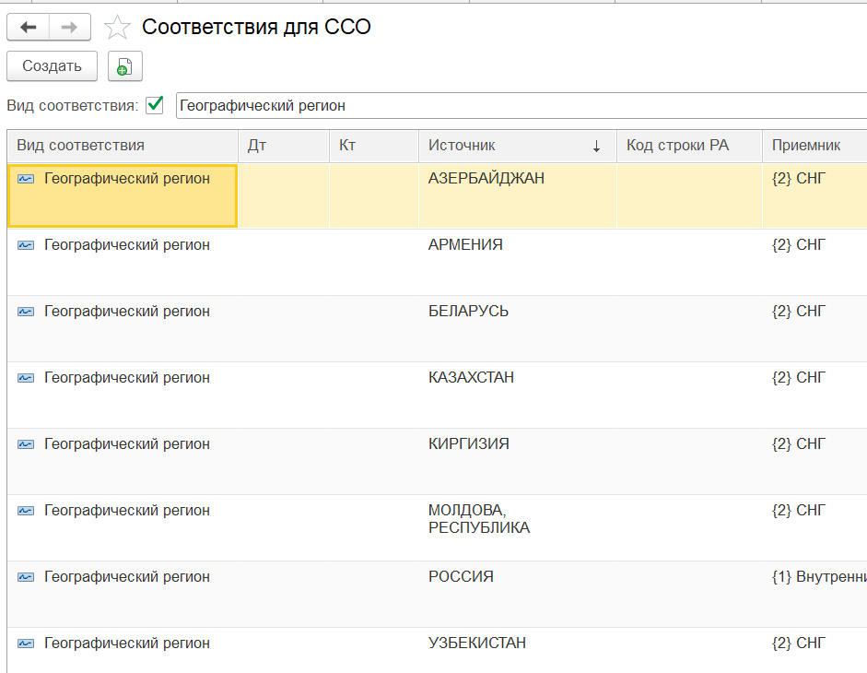

1. **Документ «Отчетность (ССО)»**
2. В документе «Отчетность (ССО)», расположенном в подразделе «Документы» (раздел «Отчетность (ССО)»), отчеты сгруппированы по разделам.

Рисунок 16 Расположение документа "Отчётность (ССО)"

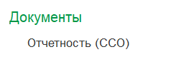

1. Раздел совокупности формируемых отчетов необходимо выбрать в реквизите «Раздел отчета», расположенном в шапке документа перед началом заполнения документа:

Рисунок 17 выбор раздела отчетов в документе "Отчетность (ССО)"

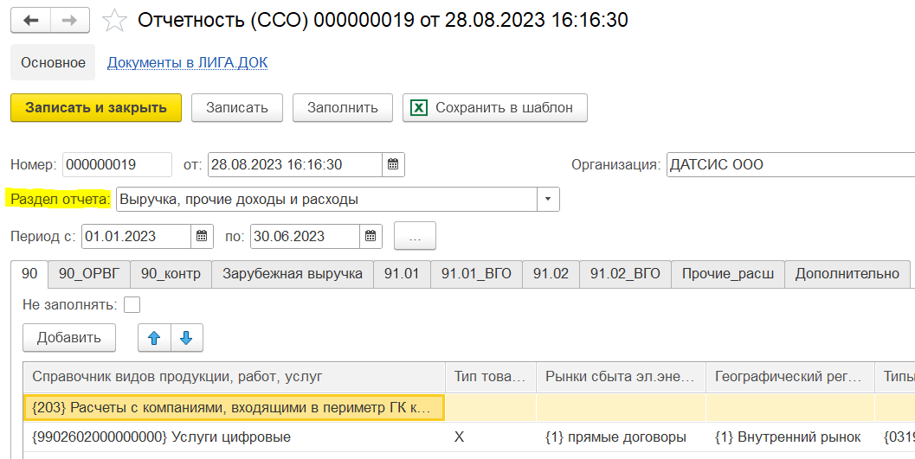

1. Также в шапке документа не обходимо указать период, за который формируется отчет.
2. По кнопке «Заполнить» документ будет заполнен данными БУ в соответствии с существующими настройками.
3. Выгрузка отчетов из документа в «Отчетность (ССО)» осуществляется нажатием кнопки «Сохранить в шаблон»:

Рисунок 18 Кнопка «Сохранить в шаблон» документа "Отчетность (ССО)"

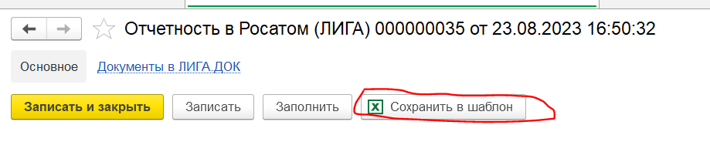

После чего необходимо выбрать папку, в которой будет автоматически создан и сохранен документ

Рисунок 19 Выбор папки для выгрузки данных в шаблон Excel

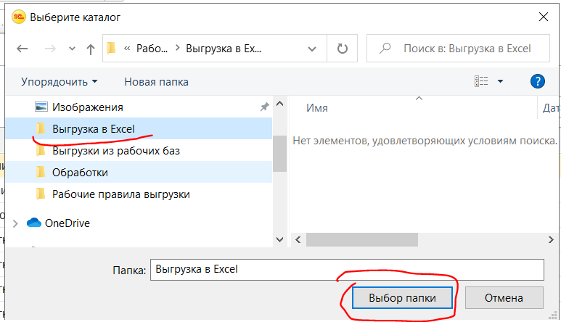

Название автоматически сформированного документа содержит наименование раздела и период, за который сформирован отчет:

Рисунок 20 Названия автоматически созданных документов Excel

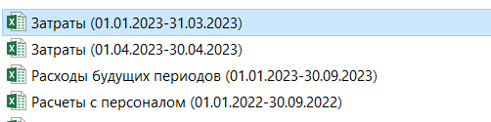

* 1. **Раздел отчета «Внеоборотные активы»**

Для формирования отчетов раздела «Внеоборотные активы» необходимо в документе «Отчетность (ССО)» сформировать отчет с Разделом отчета = «Внеоборотные активы»:

Рисунок 21 Отчеты группы "Внеоборотные активы"

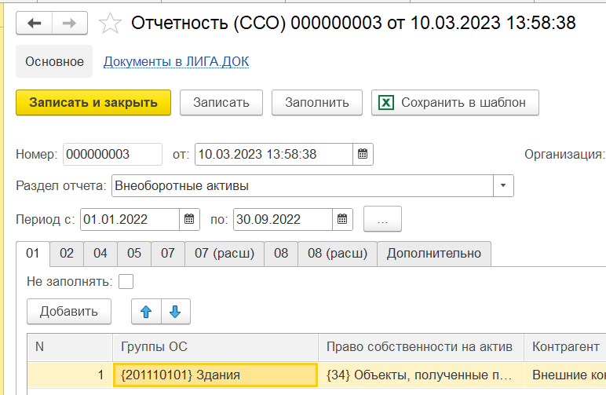

* + 1. **Отчет «Счет 01. Основные средства»**

Для формирования отчета «Счет 01. Основные средства» необходимо сделать следующие настройки:

1. Перечень групп ОС – предопределенная папка «(РА) Группы ОС» (Код 2011) справочника «Аналитики (ССО)»:

Рисунок 22 Группы ОС для отчета

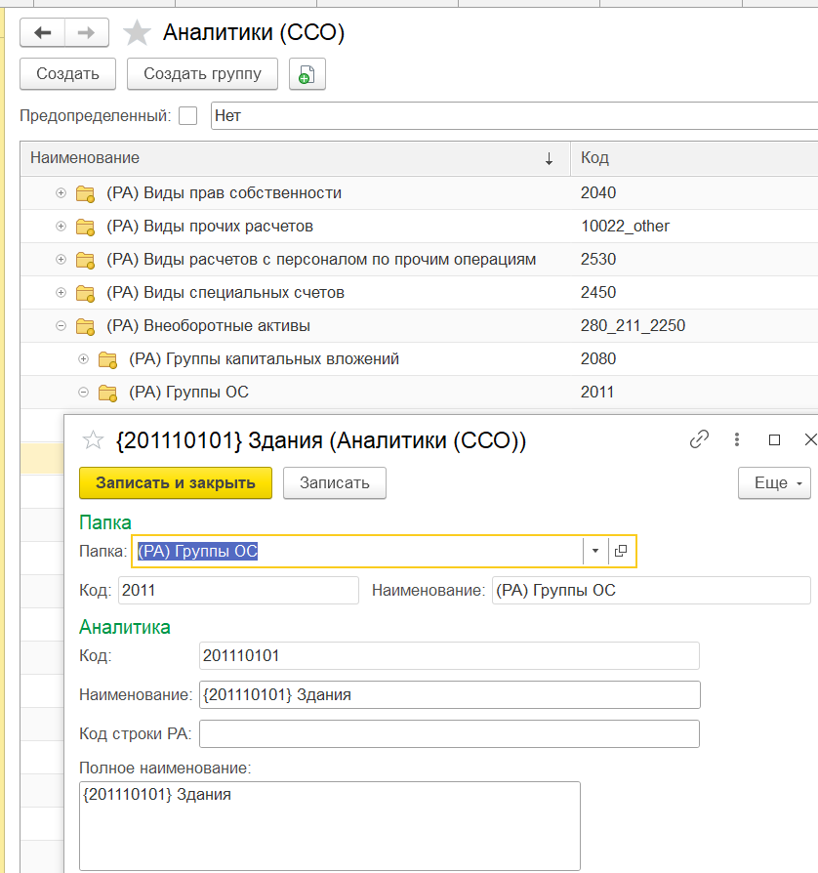

1. **Настройки определения «Группы ОС»** осуществляется в настройке «Соответствия для ССО» с Видом соответствия = «Группы ОС».

В настройке указывается соответствие: Группы ОС в БУ (Источник) -> Группам ОС папки «Группы ОС» справочника «Аналитики (ССО)» (Приемник):

Рисунок 23 Настройка Групп ОС

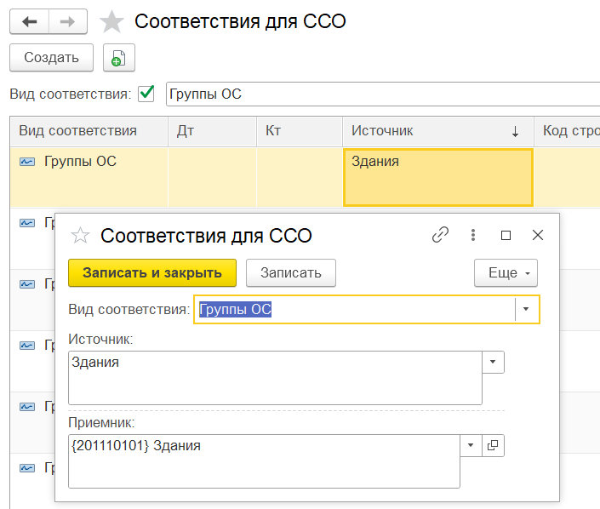

1. **Настройки определения «Права собственности»** на объекты ОС осуществляется в настройке «Соответствия для ССО» с Видом соответствия = «Право собственности»:

В настройке указывается соответствие: Субсчета счета 01 в БУ (Источник) -> Группам ОС папки «Виды прав собственности» справочника «Аналитики (ССО)» (Приемник):

Рисунок 24 Настройка прав собственности на актив

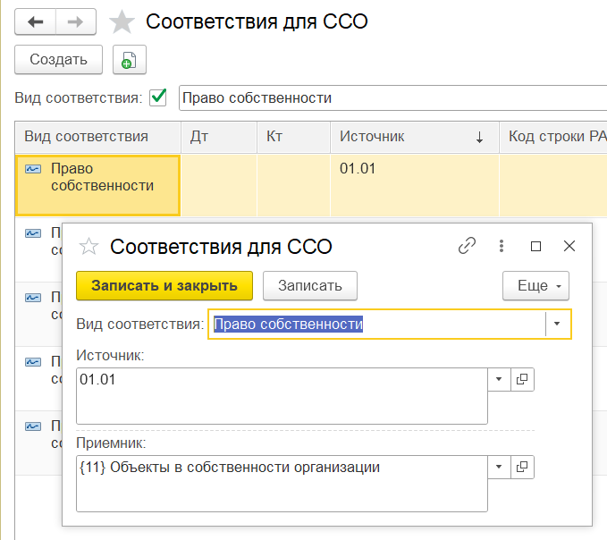

1. **Справочно**: правила заполнения колонки «Контрагент»:

Таблица 1 Правила заполнения колонки «Контрагент»

|  |  |  |
| --- | --- | --- |
| **№** | **Условие** | **Значение колонки К3 «Контрагент»** |
| 1 | ЕСЛИ Значение колонки "Право собственности на активы" НЕ равно:   * {31} Объекты, полученные по договорам лизинга * {32} Объекты, полученные по иным договорам * {33} Объекты, полученные по договорам аренды, находящиеся в государственной или муниципальной собственности * {34} Объекты, полученные по договорам аренды, кроме находящихся в государственной или муниципальной собственности" | «Х» |
| 2 | ЕСЛИ Значение колонки "Право собственности на активы" равно:   * {31} Объекты, полученные по договорам лизинга * {32} Объекты, полученные по иным договорам * {33} Объекты, полученные по договорам аренды, находящиеся в государственной или муниципальной собственности * {34} Объекты, полученные по договорам аренды, кроме находящихся в государственной или муниципальной собственности"   ТО Контрагента определять по объекту ОС из Регистра сведений "Данные предметов аренды":  ЕСЛИ  Значение реквизита «Контрагент.Входит в периметр консолидации РСБУ» = ИСТИНА | Контрагент.  Наименование |
| ИНАЧЕ  Значение реквизита «Контрагент.Входит в периметр консолидации РСБУ» = ЛОЖЬ | «Внешние контрагенты» |

* + 1. **Отчет «Счет 02. Амортизация основных средств»**

Для формирования отчета «Счет 01. Основные средства» используются объекты:

1. **Настройки определения «Группы ОС»** - см. Отчет «Счет 01. Основные средства».
2. **Настройки определения «Права собственности» на объекты ОС** – см. Отчет «Счет 01. Основные средства».
3. **Правила заполнения колонки «Контрагент»** – см. Отчет «Счет 01. Основные средства».
4. **Справочно**. Правила заполнения колонки «Виды амортизации ОС»:

Таблица 2 «Виды амортизации ОС»

| **№** | **Вид амортизации** | **Обороты** | | **"Счет учета" из РС "Счета бухгалтерского учета ОС"** |
| --- | --- | --- | --- | --- |
| **Дт** | **Кт** |
| **Есть обороты по счету 02 за период формирования отчета** | | | | |
| 1.1 | {1} Амортизация основных средств (к счету 01) | все, кроме 83 | 02.01 02.04 02.11 | 01.хх кроме 01.03 |
| 1.2 | {4} Обесценение основных средств (к счету 01) | 83 |
| 1.3 | {3} Амортизация права пользования активом (к счету 01) | все, кроме 83 | 02.03 | 01.03 |
| 1.4 | {6} Обесценение права пользования активом (к счету 01) | 83 |
| 1.5 | {2} Амортизация инвестиционной недвижимости (к счету 03) | все, кроме 83 | 02.02 | 03.01 03.04 |
| 1.6 | {5} Обесценение инвестиционной недвижимости (к счету 03) | 83 |
| 1.7 | {7} Амортизация права пользования активом (к счету 03) | все, кроме 83 | 03.02 03.03 |
| 1.8 | {8} Обесценение права пользования активом (к счету 03) | 83 |
| **Нет оборотов, но есть остатки по счету 02 за период формирования отчета** | | | | |
| 2.1 | {1} Амортизация основных средств (к счету 01) | | | 01.хх  кроме 01.03 |
| 2.2 | {3} Амортизация права пользования активом (к счету 01) | | | 01.03 |
| 2.3 | {2} Амортизация инвестиционной недвижимости (к счету 03) | | | 03.01  03.04 |
| 2.4 | {7} Амортизация права пользования активом (к счету 03) | | | 03.02 03.03 |

* + 1. **Отчеты: «Счет 04. Нематериальные активы», «Счет 05. Амортизация НМА»**

1. Данные о НМА разбиваются в отчете на приобретенные и созданные собственными силами в зависимости от корреспонденции счетов.
2. Группы НМА настраиваются в настройке «Соответствия для ССО», Вид соответствия = «Группы НМА».
3. В настройке указывается соответствие: «Вид НМА» в БУ (Источник) -> «НМА Приобретенные» и «НМА, созданные собственными силами» справочника «Аналитики (ССО)» (Приемник):

Рисунок 25 Настройка Групп НМА

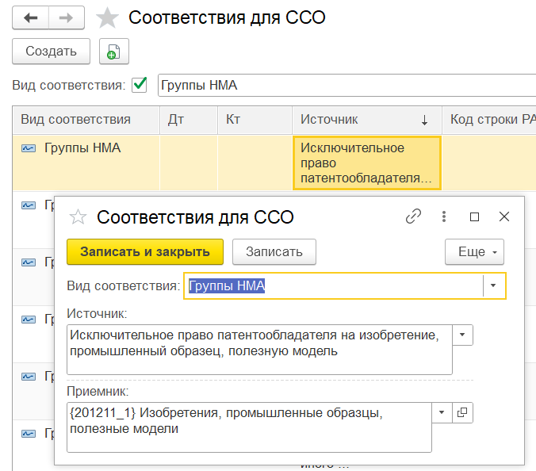

* + 1. **Отчет «Счет 07. Оборудование к установке»**

Не требует настроек.

* + 1. **Отчет «Расшифровка оборудования к установке» (07_расш)**

Не требует настроек.

* + 1. **Отчет «Счет 08. Капитальные вложения»**

1. Группы ВНА содержатся в справочнике «Аналитики (ССО)» в папке «Группы капитальных вложений».

Рисунок 26 Аналитики "Группы ВНА"

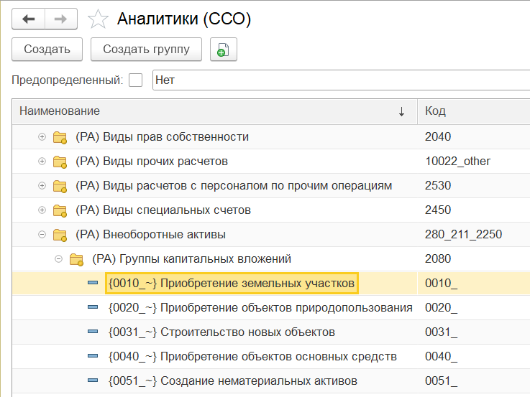

1. Данные о кап.вложениях, учитываемых на счете 08, разбиваются по группам, в зависимости от субсчета счета 08, в настройке «Соответствия для ССО», Вид соответствия = «Группы ВНА счет 08».

В настройке указывается соответствие: Субсчет счета 08 в БУ (Источник) -> «Группы капитальных вложений» справочника «Аналитики (ССО)» (Приемник):

Рисунок 27 Настройка Групп кап. вложений для счета "08"

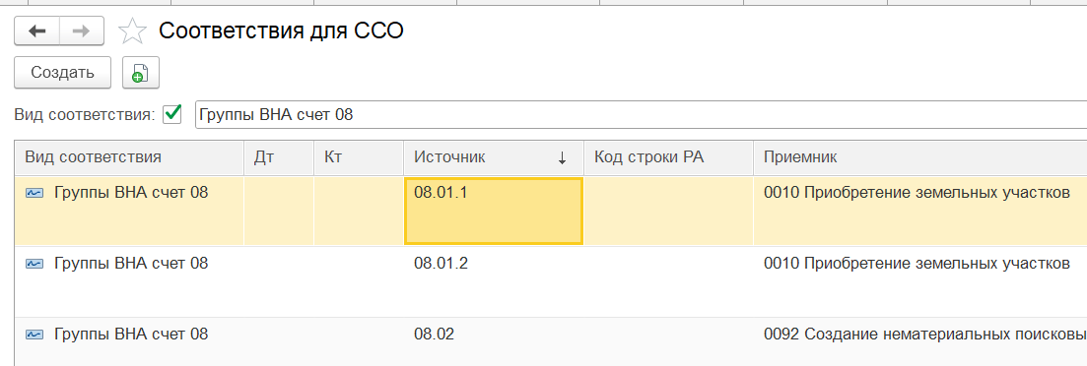

1. Необходимо заполнить настройку «Приобретенные НМА»:

Рисунок 28 Настройка "Приобретенные НМА"

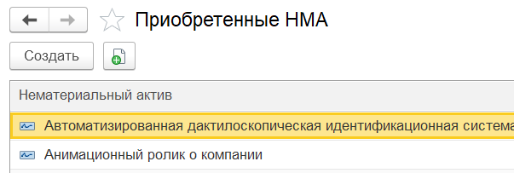

Объекты НМА, выбранные в настройке «Приобретенные НМА», в отчете «08» будут отражены в строке «{0052_~} Приобретение нематериальных активов». Остальные объекты НМА попадут в строку «{0051_~} Создание нематериальных активов».

* + 1. **Отчет «Капитальные затраты (08)» (08_расш)**

Не требует настроек.

* 1. **Раздел отчета «Товарно-материальные ценности»**

Для формирования отчетов раздела «Товарно-материальные ценности» необходимо в документе «Отчетность (ССО)» сформировать отчет с Разделом отчета = «Товарно-материальные ценности»:

Рисунок 29 Отчеты группы "Товарно-материальные ценности"

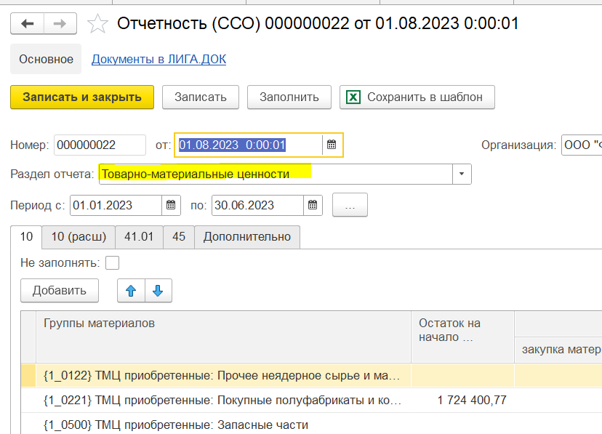

* + 1. **Отчет «Счет 10. Материалы»**

1. Создать недостающую группу материалов можно в папке «Группы материалов» справочника «Аналитики (ССО)»:

Рисунок 30 "Группы материалов"

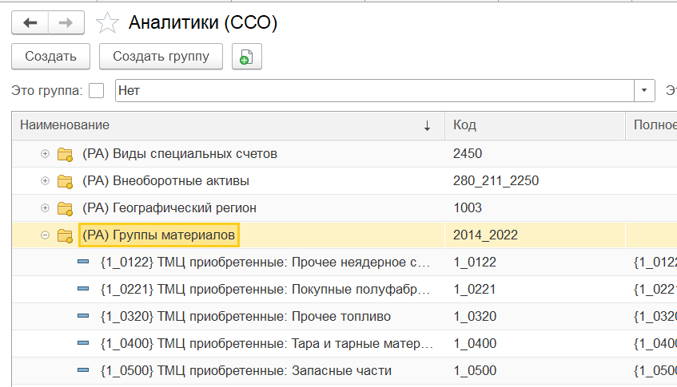

1. Настройку соответствий субсчетов счета 10 «Сырье и материалы» группам материалов в отчете «Счет 10. Материалы» ФСД необходимо сделать в РС «Соответствия для ССО» с видом соответствия «Группы материалов».

Рисунок 31 Настройка соответствия для отчета "Счет 10. Материалы"

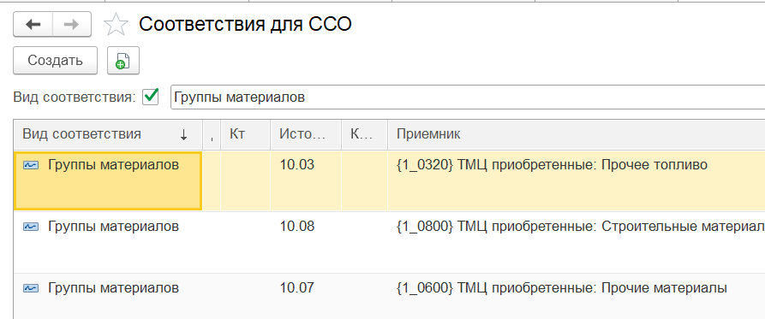

* + 1. **Отчет «Счет 10. Материалы. Расшифровка остатков для целей раскрытия»**

Не требует настройки.

* + 1. **Отчет «Счет 41.01. Товары для перепродажи на складе"**

Не требует настройки.

* 1. **Раздел отчета «Расчеты по налогам и сборам, ОНА/ОНО»**
     1. **Отчет «09 «Отложенные налоговые активы»**

1. Перечень видов ОНА – см. справочник «Аналитики (ССО)», папка «(РА) Отложенные налоговые активы»:

Рисунок 32 Виды ОНА для отчета

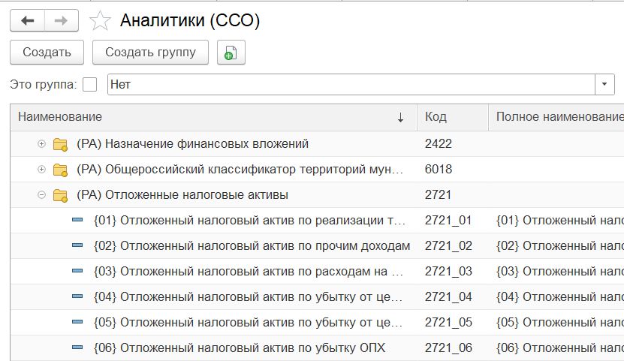

1. Настройка соответствия «Видов активов и обязательств» БУ значениям «Отложенных налоговых активов» для ФИТ – в «Соответствиях для ССО», вид соответствия = «ОНА»:

Рисунок 33 Настройка соответствий ОНА

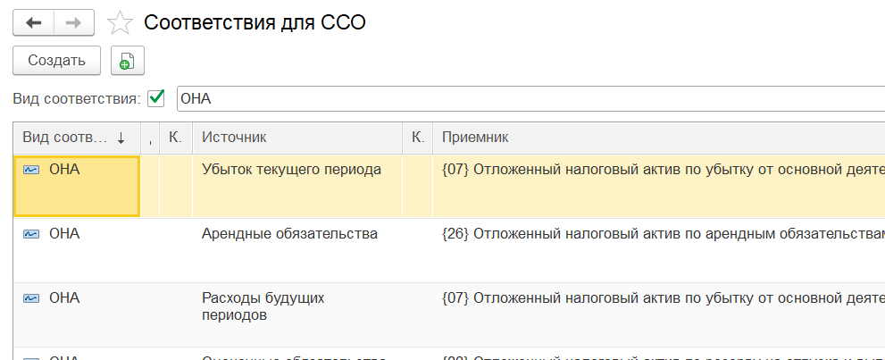

* + 1. **Отчет 19 «НДС по приобретенным ценностям»**

Не требует настройки.

* + 1. **Отчет 68 «Расчеты по налогам и сборам»**

1. Перечень видов налогов:
   * Справочник «Аналитики (ССО)»,
   * Папка «(РА) Виды налогов»:

Рисунок 34 Виды налогов для отчета

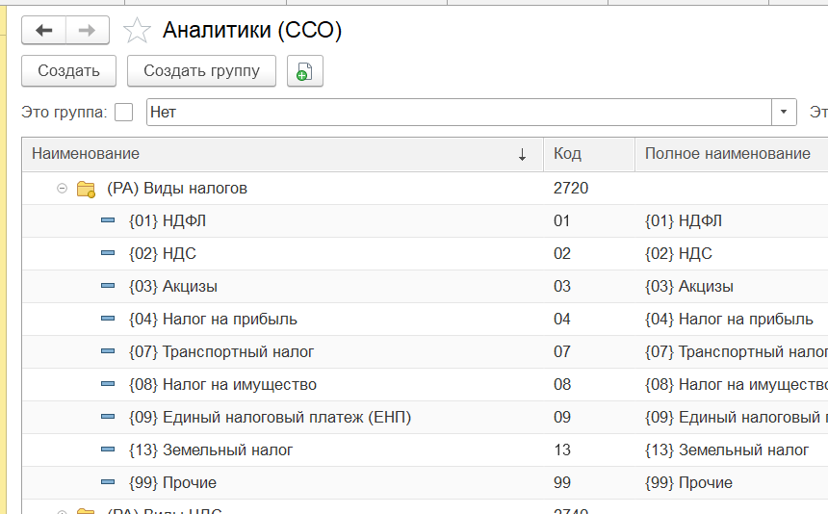

1. Перечень бюджетов для перечисления налогов:
   * Справочник = «Аналитики (ССО)»,
   * Папка = «(РА) Бюджет для перечисления налогов»:

Рисунок 35 Виды бюджетов для отчета

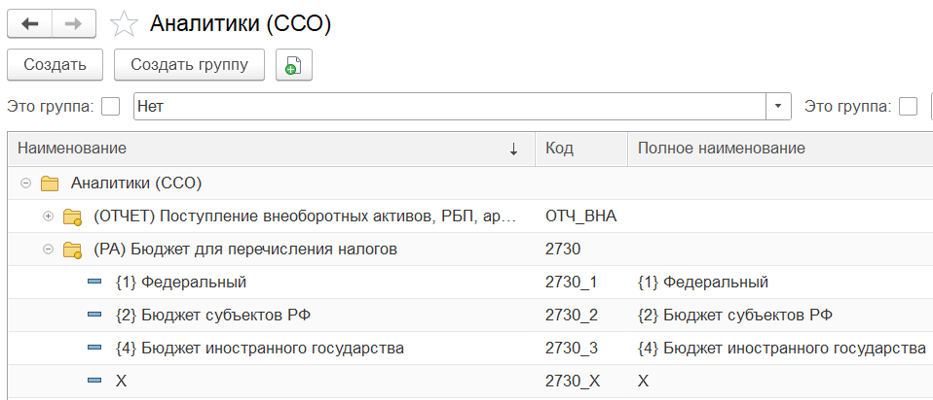

1. Перечень Территорий муниципальных образований:
   * Справочник = «Аналитики (ССО)»;
   * Папка = «(РА) Общероссийский классификатор территорий муниципальных образований»:

Рисунок 36 Территории МО для отчета

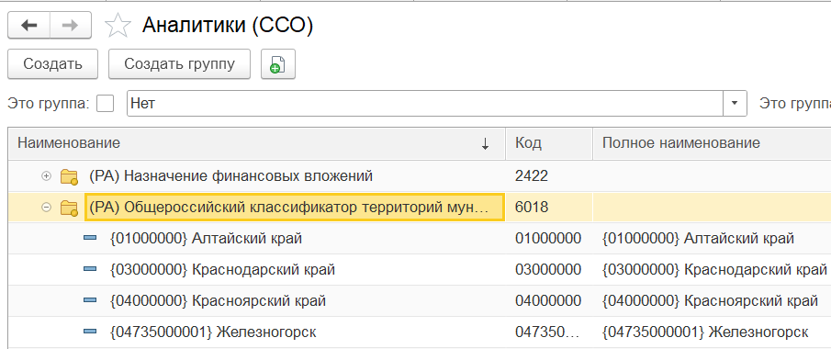

1. Перечень ставок:
   * Справочник = «Аналитики (ССО)»;
   * Папка = (РА) Вид ставки»:

Рисунок 37 Виды налоговых ставок для отчета

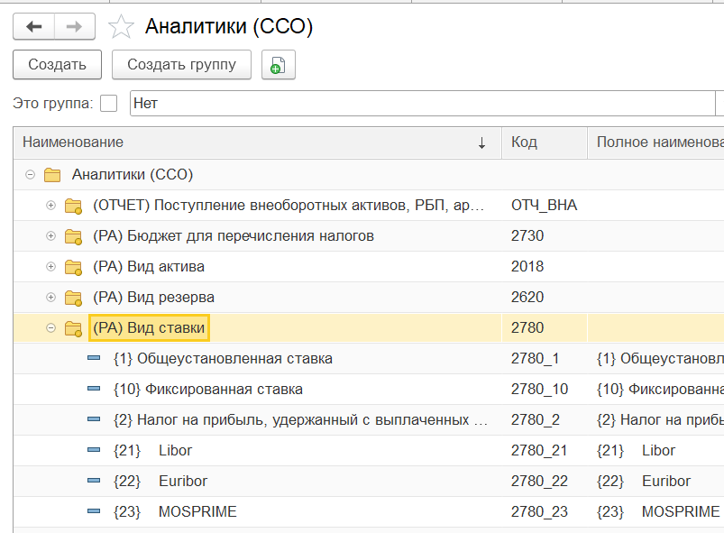

1. Настройка соответствия субсчетов БУ видам налогов для ФСД:
   * Настройка = «Соответствиях для ССО»,
   * Вид соответствия = «Виды налогов»:

Рисунок 38 Настройка соответствия видов налогов

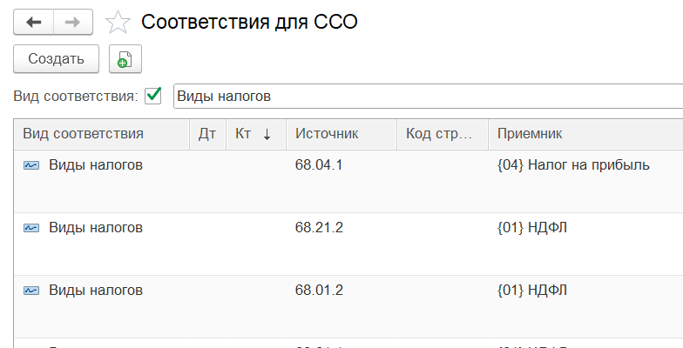

1. Настройка бюджетов для перечисления налогов:
   * Настройка = «Соответствия для ССО»,
   * Вид соответствия = «Бюджет для перечисления налогов»:

Рисунок 39 Настройка соответствия бюджетов

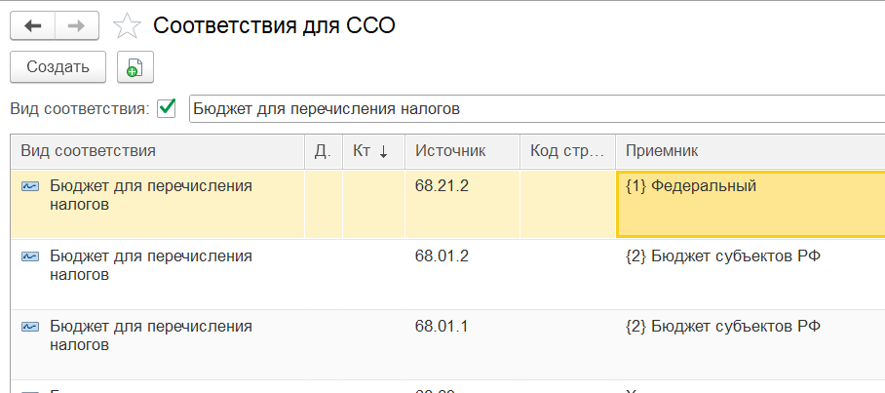

1. Настройка Территорий для перечисления налогов:
   * Настройка = «Соответствия для ССО (локальный)»,
   * Вид соответствия = «Территории МО»:

Рисунок 40 Настройка соответствия территорий МО

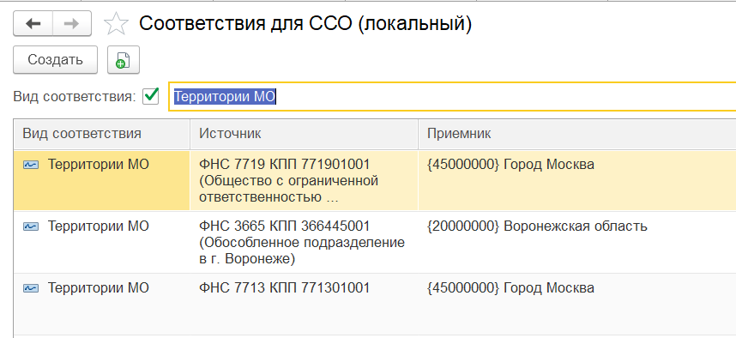

* + 1. **Отчет 69 «Расчеты по социальному страхованию и обеспечению»**

1. Перечень расходов на социальное страхование (Колонка «Наименование налога / сбора / платежа» (К1)):
   * Справочник «Аналитики (ССО)
   * Папка «Расчеты по социальному страхованию и обеспечению» (код 2770):

Рисунок 41 Статьи для отчета 69

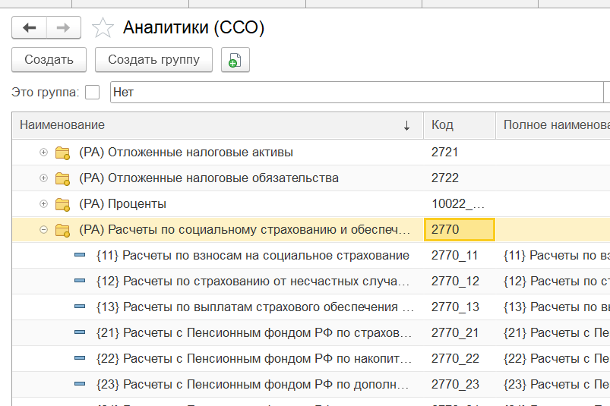

1. Настройка счетов БУ видам расходов на социальное страхование и обеспечение:
   * Настройка = «Соответствия для ССО»,
   * Вид соответствия = «Расчеты по социальному страхованию и обеспечению»:

Рисунок 42 Настроить соответствие для отчета 69

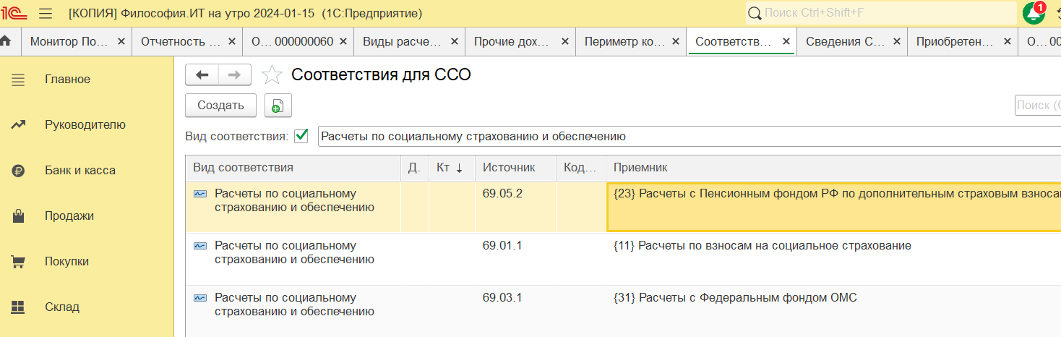

* + 1. **Отчет 77 «Отложенные налоговые обязательства»**

1. Перечень ОНО:
   * справочник «Аналитики (ССО)»,
   * папка «(РА) Отложенные налоговые обязательства»:

Рисунок 43 Статьи для отчета 77

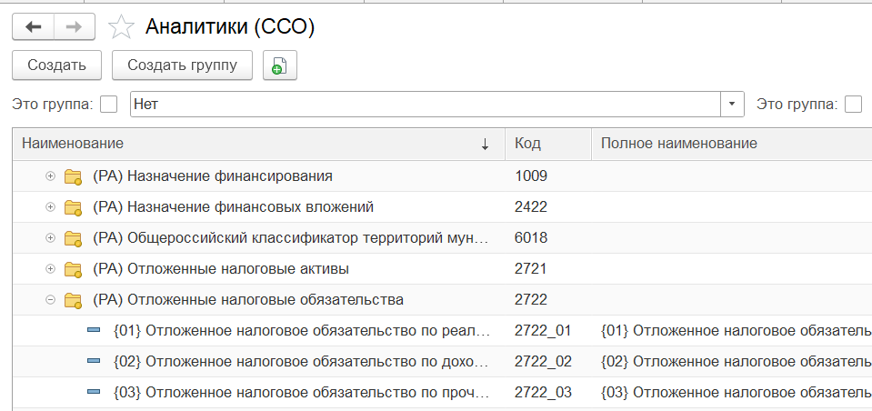

1. Настройка соответствия Видов активов и обязательств БУ значениям «Отложенных налоговых обязательств» для ФИТ:
   * Настройка = «Соответствиях для ССО»,
   * Вид соответствия = «ОНО»:

Рисунок 44 Настроить соответствие для отчета 77

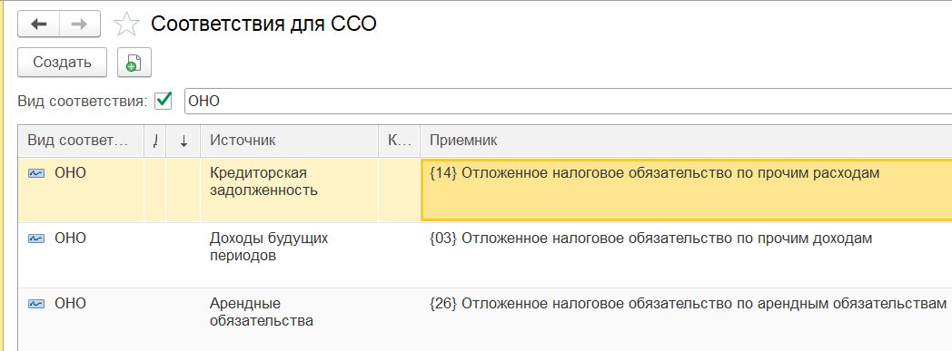

* + 1. **Отчет 99 «Счет 99. Прибыль и убытки»**

1. Не требует настройки.
   1. **Раздел отчета «Затраты»**

Для формирования отчетов раздела «Затраты» необходимо в документе «Отчетность в ССО» сформировать отчет с Разделом отчета = «Затраты»:

Рисунок 45 Отчеты группы "Затраты"

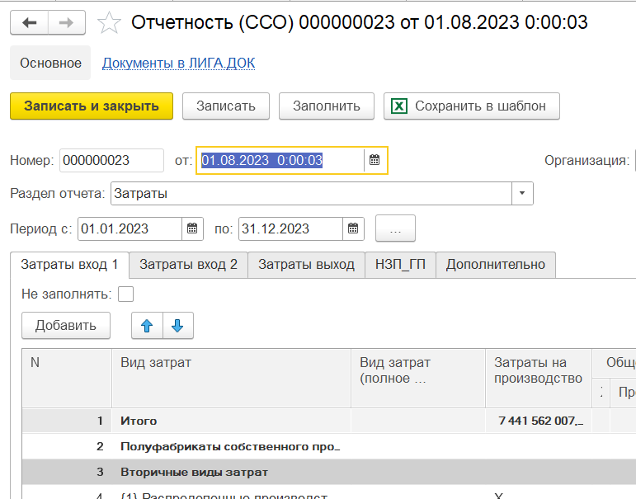

* + 1. **Отчет «Затраты вход 1"**

1. Создать недостающую группу материалов можно в:

* Справочника «Аналитики (ССО)»
* Папка «Вид затрат (первичные затраты)»:

Рисунок 46 "Виды первичных затрат для отчета "Затраты вход 1"

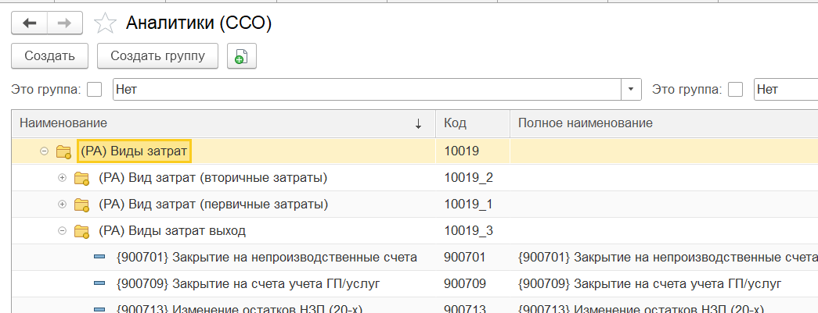

!!! Внимание: полное наименование вида затрат для ФСД отражается в колонке «Вид затрат (полное наименование)».

Рисунок 47 Полное наименование Видов затрат

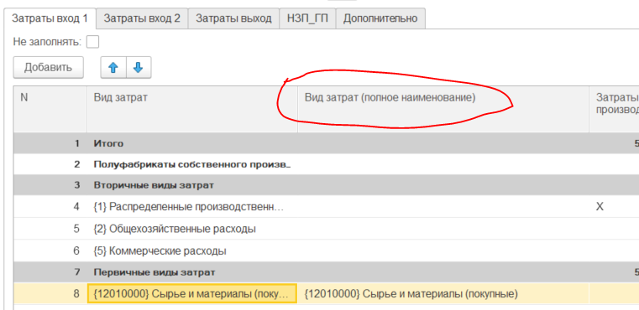

1. Настройка соответствия «Статей затрат» БУ «Видам затрат» справочника «Аналитики (ССО)» осуществляется в:
   * Настройка = «Соответствия для ССО»;
   * Вид соответствия = «Статьи затрат»:

Рисунок 48 Настройка соответствия статей затрат видам затрат

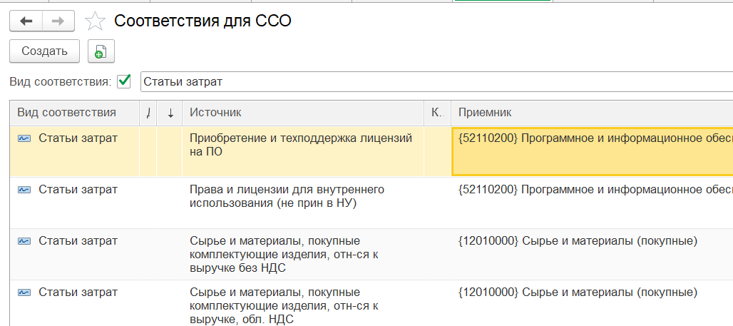

1. Настройка соответствия кор.счета счета 08 «Аналитики (ССО)» осуществляется в настройке «КапВложения, Затраты вход 1»:

Рисунок 49 Настройка соответствия кор.счета счету 08 виду затрат

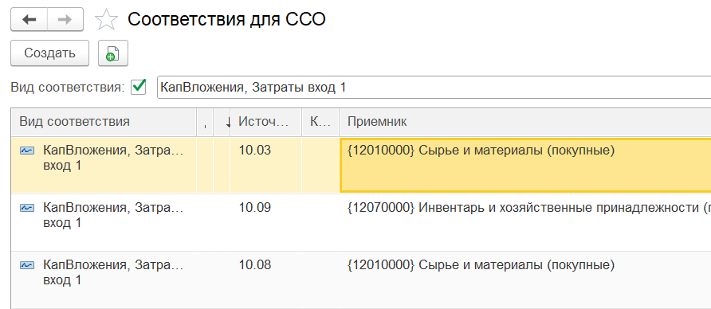

* + 1. **Отчет «Затраты вход 2"**

Не требует настройки.

* + 1. **Отчет «Затраты выход"**

Не требует настройки.

* + 1. **Отчет «НЗП_ГП"**

Не требует настройки.

* 1. **Раздел отчета «Денежные средства» (+)**
     1. **Общие настройки.**

Для формирования отчетов раздела «Денежные средства» необходимо на закладке «Дополнительно» заполнить реквизиты:

Рисунок 50 Настройка предопределенных значений для группы отчетов "Денежные средства"

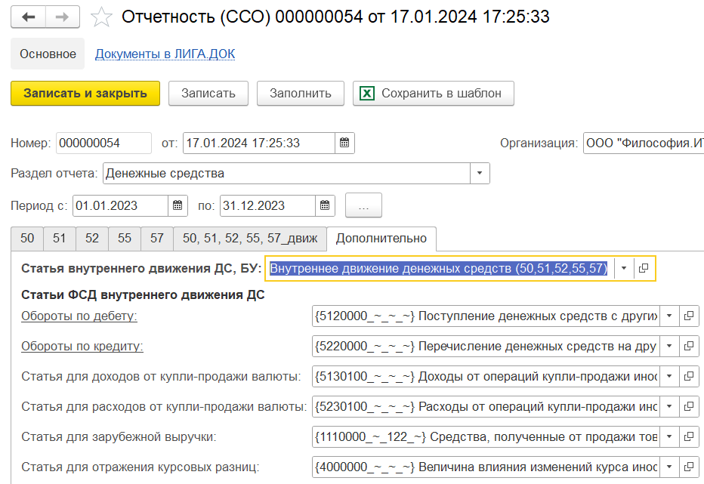

* + 1. **Отчет «50».**

Не требует настройки.

Виды касс в отчете «50» определяются в отчете по правилу:

Таблица 3 Правила определения вида касс для отчета 50

|  |  |  |  |
| --- | --- | --- | --- |
| **№** | **Счет** | | **Вид кассы** |
| 1 | 50.03 | {03} Денежные документы | Денежные документы |
| 50.23 | Денежные документы (в валюте) |
| 2 | 50.01 | {01} Касса организации | Касса организации |
| 3 | 50.02 | {02} Операционная касса | Операционная касса |
| 50.04 | Касса по деятельности платежного агента |
| 4 | 50.21 | {04} Касса организации в валюте | Касса организации (в валюте) |

* + 1. **Отчеты: «51», «52», «55», «57»**

Для заполнения в отчетах «51», «52», «55» показателей «ИНН» и «GID» необходимо:

* Заполнить в настройке «Соответствие для ССО (локальный)» Вид соответствия = «Банки», сопоставив Банковские счета (Источник) с Банками-Контрагентами (Приемник):

Рисунок 51 Настройка соответствия банковских счетов банкам-контрагентам

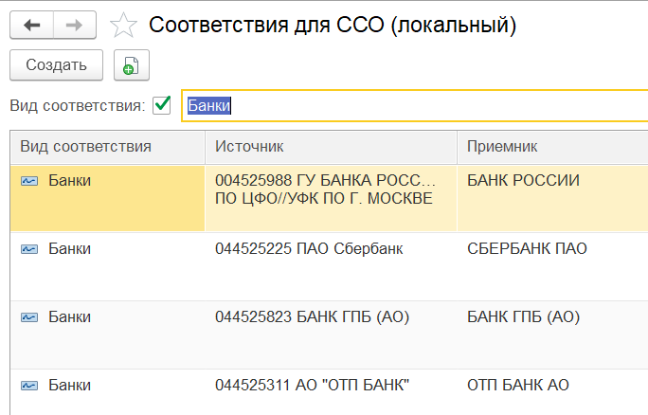

* Заполнить реквизиты «ИНН для отчетов РА» и «GID» раздела «Дополнительные реквизиты» Банков-Контрагентов.

Рисунок 52 Реквизиты "ИНН для отчетов РА" и GID в договорах контрагентов

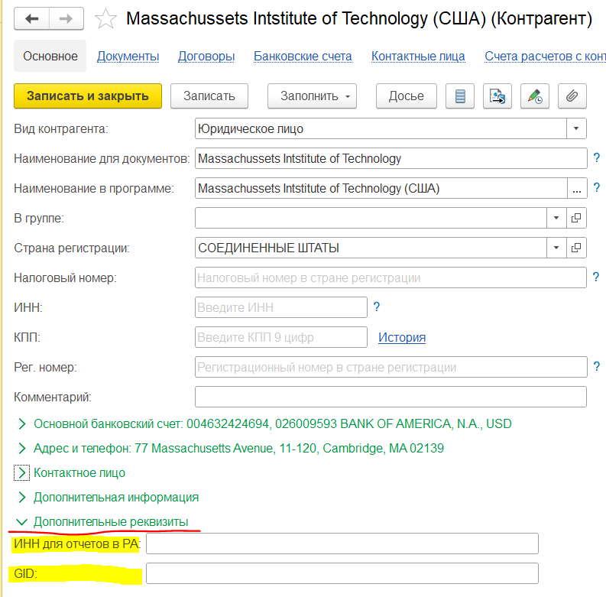

* + 1. **Отчет «50, 51, 52, 55, 57_движ».**

Для настройки отчета «50, 51, 52, 55, 57_движ» необходимо:

* При необходимости дополнить статьи ДДС в папке «Статьи движения денежных средств» справочника «Аналитики (ССО)»:

Рисунок 53 Папка «Статьи движения денежных средств»

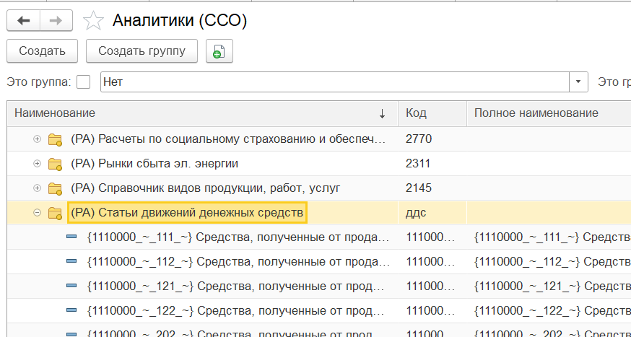

* Для счетов, у которых Субконто 1 или Субконто 2 = «Статьи движения денежных средств (об)» настроить соответствие элементов справочника «Статьи движения денежных средств» (Источник) значениям папки «Статья движения денежных средств» справочника «Аналитики (ССО)» в настройке «Соответствия от ССО», вид соответствия - «Статьи ДДС»:

Рисунок 54 Настройка соответствия "Статьи ДДС"

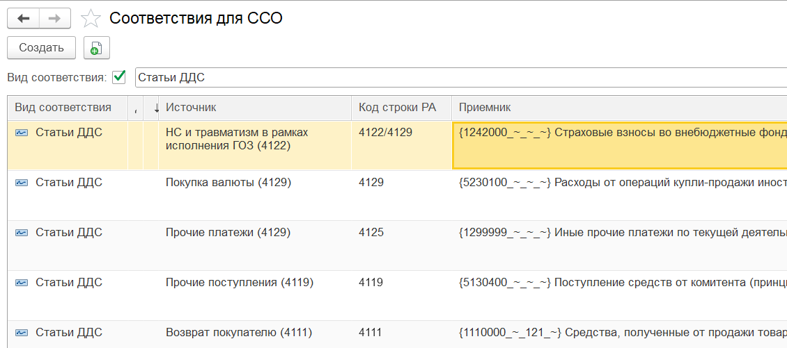

* Для счетов, у которых нет субконто «Статьи движения денежных средств (об)» настроить Виды соответствий счетов учета статьям ДДС ССО:
  + по дебету - Вид соответствия = Счета ДС (ДТ):

Рисунок 55 Вид соответствия = Счета ДС (ДТ)

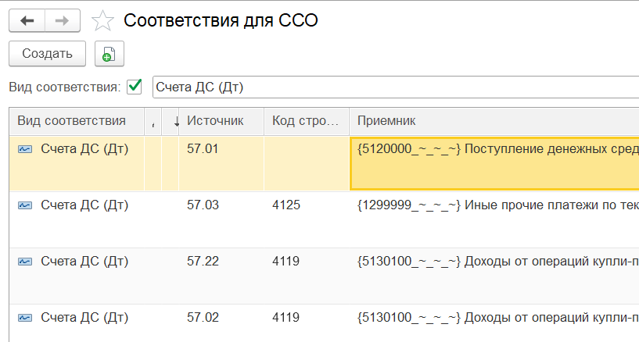

* + по кредиту - Вид соответствия = Счета ДС (КТ):

Рисунок 56 Вид соответствия = Счета ДС (КТ)

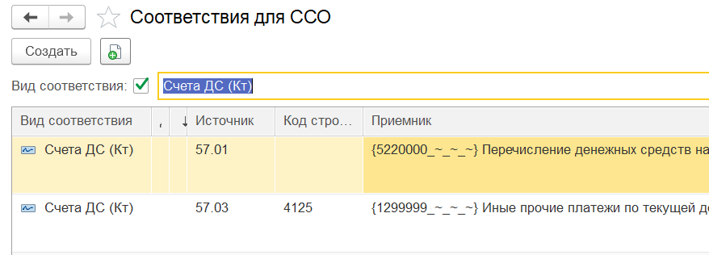

* Для статей БУ с особым алгоритмом определения статьи ДДС для ФСД необходимо заполнить значения на закладке «Дополнительно»:

Рисунок 57 Закладка "Дополнительно" для раздела отчета "Денежные средства"

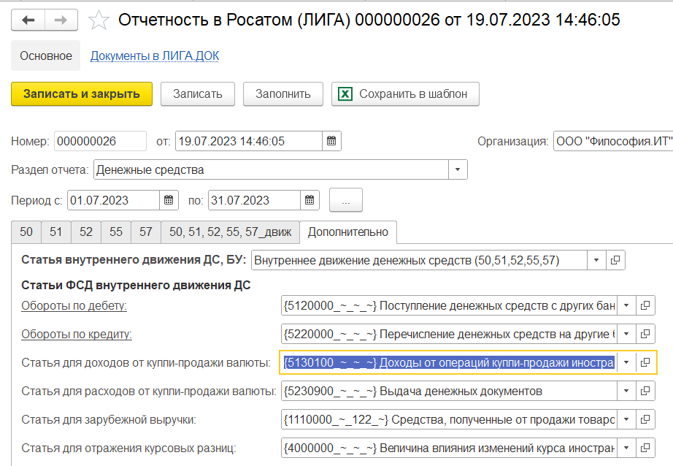

* 1. **Раздел отчета «Финансовые вложения»**

1. Для настройки отчетов раздела «Финансовые вложения и ДП» необходимо данные по финансовым договорам внести в справочник «Сведения ССО для договоров»:

Таблица 58 Справочник "Сведения ССО для договоров"

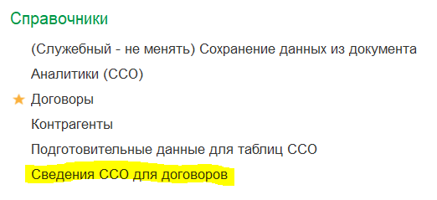

1. Перечень реквизитов в карточке сведений ССО для договоров» зависит от вида финансового договора (Кредит/Займ или Договор поручения/Банковская гарантия, а также является ли он выданным или полученным).

Таблица 59 Карточка справочникам "Сведения ССО для договоров"

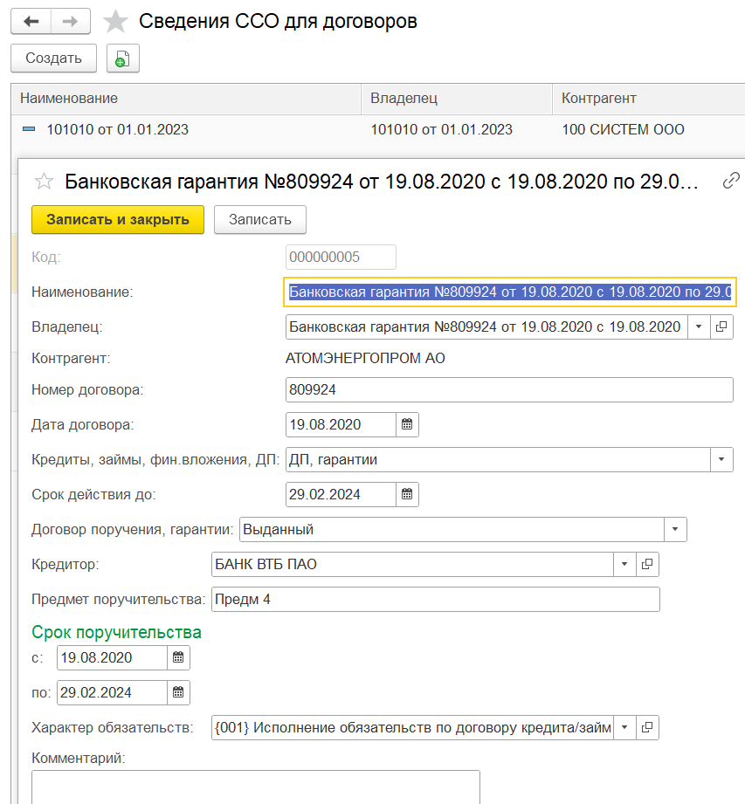

Значения реквизитов данного справочника используются для заполнения отчетов раздела «Финансовые вложения».

* 1. **Раздел отчета «Расчеты» (+/-)**

1. Для настроек отчетов раздела «Расчеты» используются следующие инструменты, расположенные в разделе «Система сбора отчетности (ССО)»:
   * Справочник «Аналитики (ССО)» (подраздел «Настройки»);
   * Настройка «Периметр консолидации ССО» (подраздел «Справочники»).

Рисунок 60 Настройки раздела "Отчетность ССО"

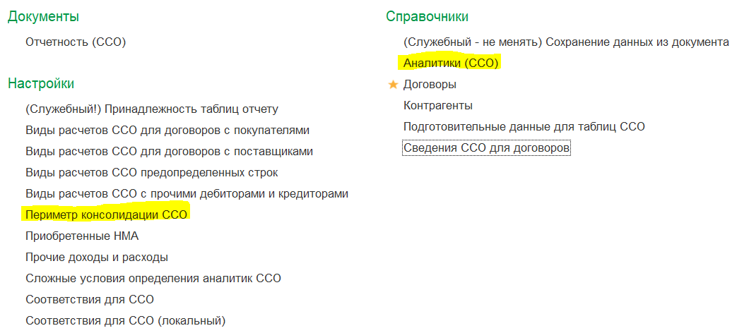

1. В справочнике «Аналитики (ССО)» для аналитики «Вид расчетов» отчетов раздела «Расчеты» предназначены значения из папок:

Таблица 4 Аналитики для раздела "Расчеты"

|  |  |
| --- | --- |
| **Отчет** | **Наименование папки справочника «Аналитики ССО»** |
| 60.01 | 10022_60 - Кредиторская задолженность |
| 60.02 |
| 62.01 | 10022_62 - Дебиторская задолженность |
| 62.02 |
| 60,62,63,76_контр | 10022_62 - Дебиторская задолженность  10022_60 - Кредиторская задолженность  10022_other - Виды прочих расчетов |
| 76 | 10022_other - Виды прочих расчетов |

1. Из реквизитов договоров контрагентов для отчетов по счетам «60.01», «60.02», «62,01», «62.02», «76», «60,62,63,76_контр» берутся следующие аналитики:
   * *Номер договора* – «Номер договора РА»;
   * *Дата договора* – «Дата договора РА»;
   * *Вид расчетов* - «Вид расчетов РА»:

Рисунок 61 "Реквизиты договоров для отчетов ССО"

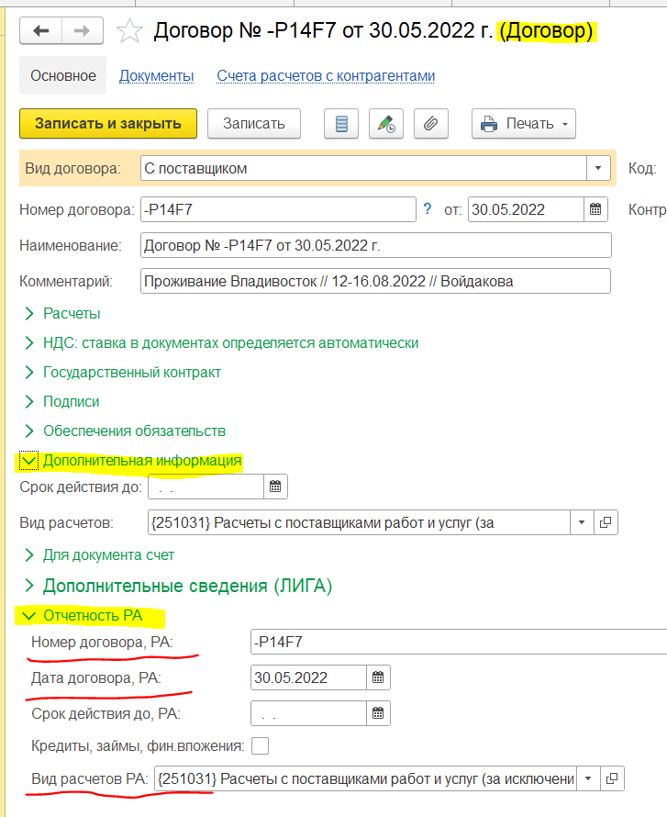

Перечисленные выше реквизиты в договорах с контрагентами можно заполнить с помощью обработки «Заполнение аналитик (ССО) в договорах», или вручную.

1. В настройке **«Периметр консолидации РСБА (ССО)»** для каждого отчета раздела «Расчеты» можно сделать настройки корреспонденции счетов для сбора данных для показателей отчета.

Рисунок 62 Настройки "Периметр консолидации РСБА (ССО)"

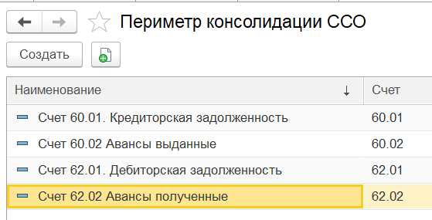

Рисунок 63 Периметр консолидации для отчета "60.01"

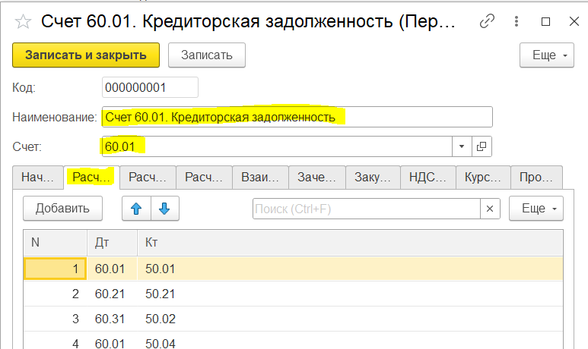

1. **Справочно**: подробные правила формирования показателей в отчетах описаны в Техническом задании. Например, дополнительные правила формирования показателей в отчете «60.01»:

* Суммы в колонке **«Курсовая разница» (F_M0209)** определяются по корреспонденции счетов:

Дт 60.х1 / Кт 91.хх, Виды прочих доходов и расходов = "Курсовые разницы"

МИНУС

Дт 91.хх, Виды прочих доходов и расходов = "Курсовые разницы» / Кт 60.х1

Соответственно, из всех прочих оборотов курсовые разницы исключаются;

* В показатель **«Расчеты неденежными средствами»** **(F_M0203)** относятся обороты в корреспонденции счетов:

Дт 60.х1 / Кт 76.хх, 62.хх, 60.х2

при условии, если: *Контрагент по Дт <> Контрагент по Кт*

* В показатель **«Взаимозачет задолженности» (F_M0204)** относятся обороты в корреспонденции счетов:
* Дт 60.х1 / Кт 76.хх, 62.хх, 60.х2

при условии, если:

* *Контрагент Дт = Контрагент Кт*

*И*

* *Договор Дт <> Договор Кт*
* В показатель **«Зачет аванса» (F_M0213)** относятся обороты в корреспонденции счетов:

Дт 60.х1 Кт 60.х2

при условии, если: *договор по Дт = договор по Кт*.

* 1. **Раздел отчета «Расчеты с персоналом»**

Не требует настройки.

* 1. **Раздел отчета «Капитал»**

Не требует настройки.

* 1. **Раздел отчета «Нераспределенная прибыль»**

Не требует настройки.

* 1. **Раздел отчета «Выручка, прочие доходы и расходы»**

Для формирования отчетов раздела «Выручка, прочие доходы и расходы» необходимо в документе «Отчетность в ССО» сформировать отчет с Разделом отчета = «Выручка, прочие доходы и расходы»:

Рисунок 64 Раздел отчетов "Выручка, прочие доходы т расходы"

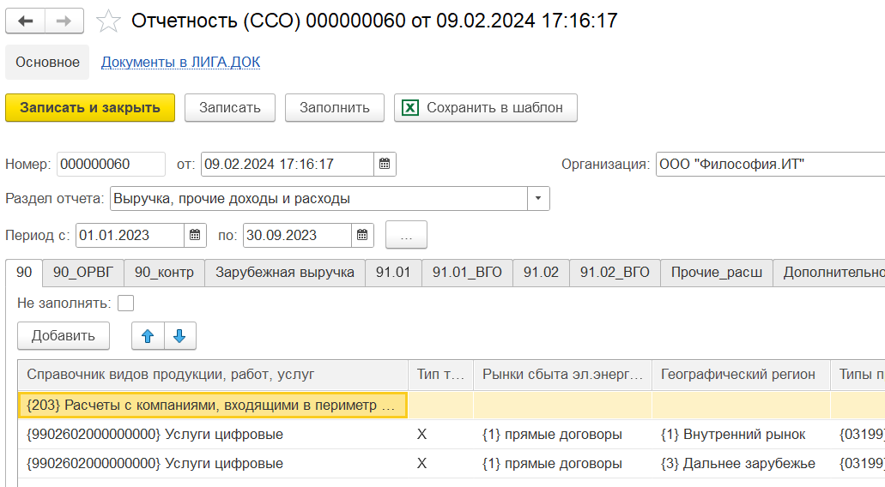

На закладке «Дополнительно» необходимо заполнить значения:

* Для отчетов по счету 90 – значение аналитик, используемых по умолчанию;
* Для отчетов по счету 91:
  + статьи ДДС ФСД по операциям с ОС и НМА;
  + статья ДДС ФСД для корреспонденции счетов Дт 91 Кт 20.

Рисунок 65 Закладка «Дополнительно" раздела отчета "Выручка, прочие доходы и расходы"

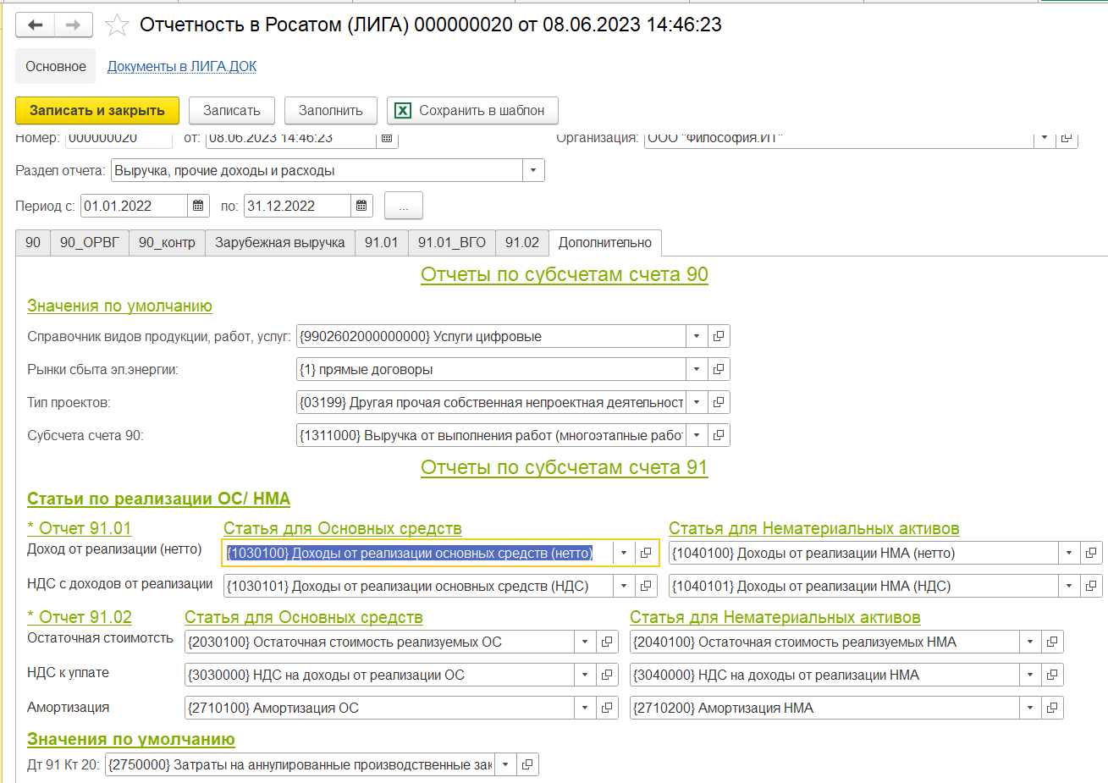

* + 1. **Отчет о реализации по внешним контрагентам (90)**

Для отчета 90 необходимо в настройке «Соответствия для ССО» настроить Вид соответствия = «Географический регион» для внутреннего рынка и стран СНГ. Для всех прочих записей географический регион устанавливается по умолчанию = «{3} Дальнее зарубежье».

Рисунок Вид соответствия "Географический регион"

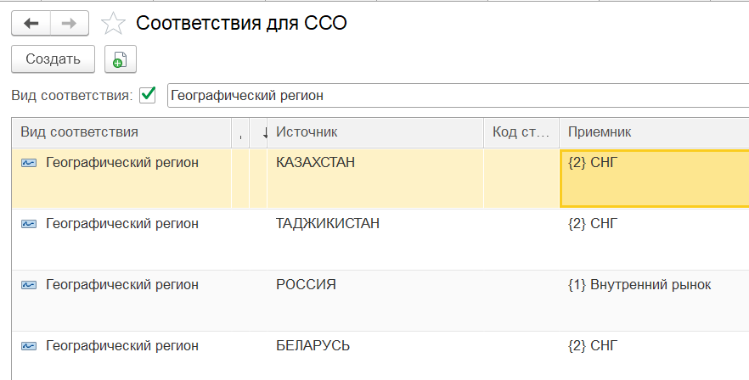

* + 1. **Отчет о реализации внутри группы (90_ОРВГ)**

Настройка Географического региона – см. настройку отчета 90.

* + 1. **Счет 90. Расшифровка реализации по внешним контрагентам (90_контр)**

Не требует настройки.

* + 1. **Расшифровка зарубежной выручки (за пределы РФ)**

Не требует настройки.

* + 1. **Счет 91.01. Прочие доходы**

Соответствие статей прочих доходов устанавливается в настройке «Прочие доходы и расходы»

Рисунок 66 Настройка "Прочие доходы и расходы"

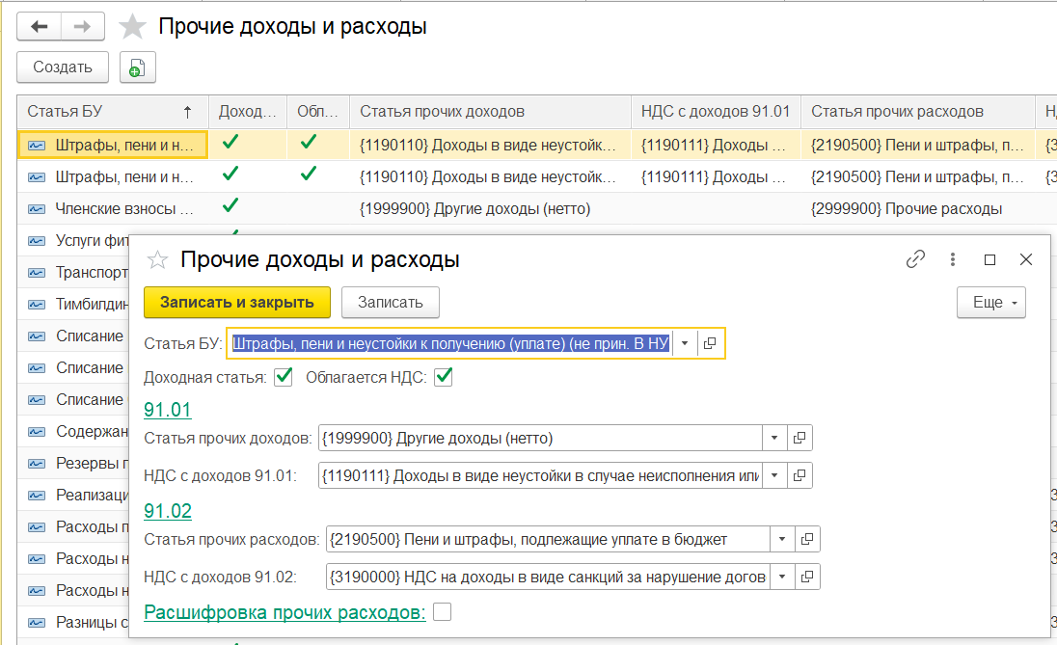

* + 1. **Внутригрупповые прочие доходы (91_01_ВГО)**

Соответствие статей прочих доходов устанавливается в настройке «Прочие доходы и расходы» (см. Рисунок 66 Настройка "Прочие доходы и расходы").

* + 1. **Счет 91.02. Прочие расходы (91_02)**
* Соответствия для отражения в отчете резервов необходимо заполнить настройку «Соответствия для ССО (локальный)», Виды соответствия:
  + «91.01 Резервы»:

Рисунок Вид соответствия "91.01_Резервы"

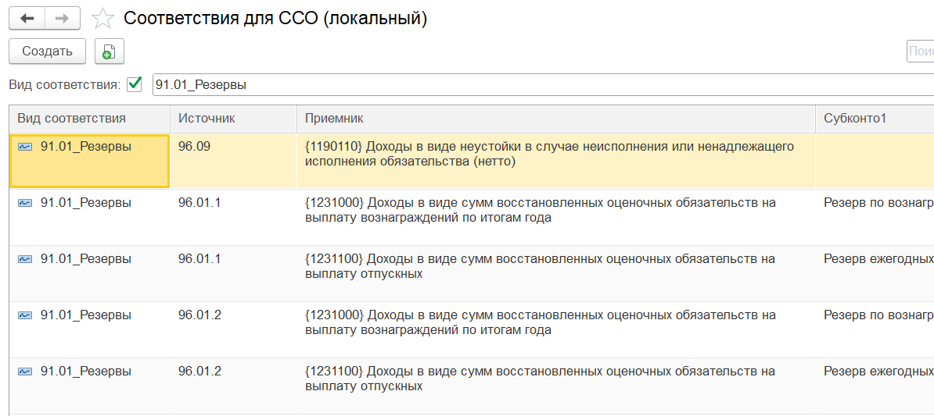

* + «91.02 Резервы»:

Рисунок Вид соответствия "91.02_Резервы"

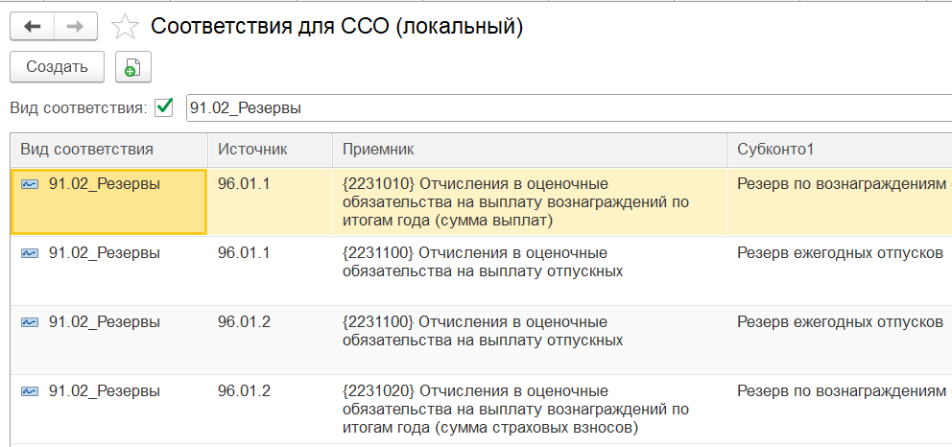

* Соответствие статей прочих расходов устанавливается в настройке «Прочие доходы и расходы» (см. Рисунок 66 Настройка "Прочие доходы и расходы").
  + 1. **Внутригрупповые прочие расходы (91_02_ВГО)**

Соответствие статей прочих расходов устанавливается в настройке «Прочие доходы и расходы» (см. Рисунок 66 Настройка "Прочие доходы и расходы").

* + 1. **Прочие доходы/расходы (расшифровка) (Прочие_расш)**

Отчет «Прочие_расш» формируется по статьям БУ, для которых в настройке «Прочие доходы и расходы» (см. Рисунок 67 Настройка -> Прочие доходы и расходы) заполнен реквизит «Расшифровка прочих расходов» (см. Рисунок 68 "Настройка статей расшифровки прочих расходов").

Рисунок 67 Настройка -> Прочие доходы и расходы

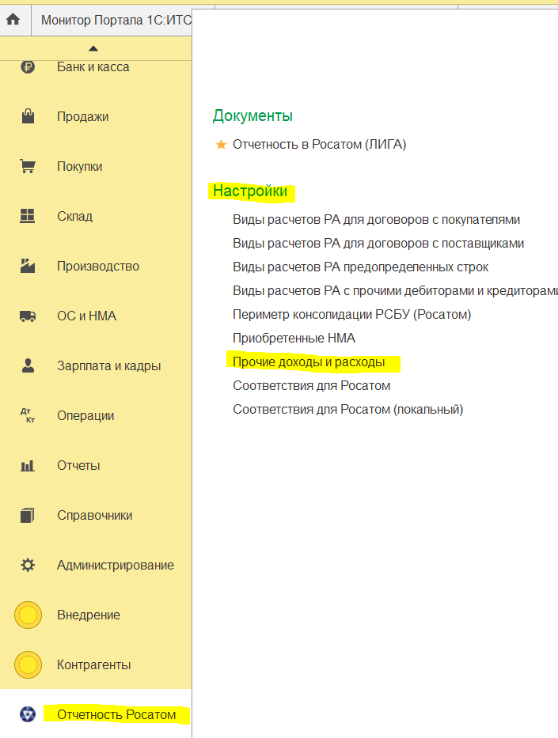

Рисунок 68 "Настройка статей расшифровки прочих расходов"

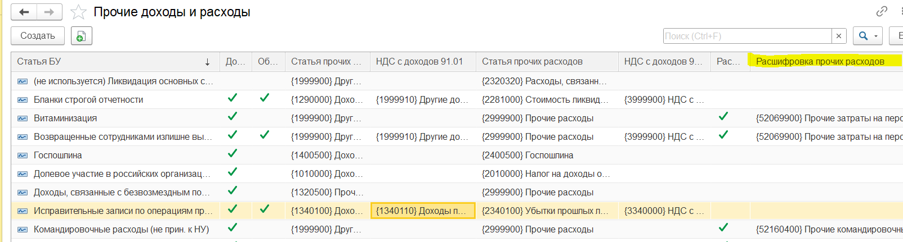

**Не входят в отчет:**

1. Доходы, за исключением доходов прошлых лет.
2. Суммы амортизации ОС и НМА (корреспонденция: Дт 91.02 / Кт 02.хх, 05.хх).
3. Суммы НДС, отражаемые на статьях прочих доходов и расходов, которые входят в группы статей:

* «(РА) НДС по прочей реализации (91.01)» ИЛИ
* «(РА) НДС по прочей реализации (91.02)» справочника «Аналитики (ССО)».
  1. **Раздел отчета «Резервы»**

Для формирования отчетов раздела «Резервы» необходимо выбрать Раздел отчета = «Резервы».

Рисунок 69 формирование отчетов разделе "Резервы"

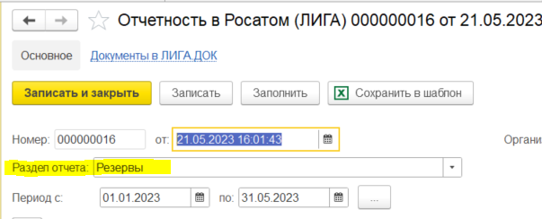

* + 1. **Счет 96. Резервы**

1. Виды резервов расположены в папке «Вид резерва» справочника «Аналитики (ССО)»:

Рисунок 70 Папка "Виды резервов" справочника "Аналитики (ССО)"

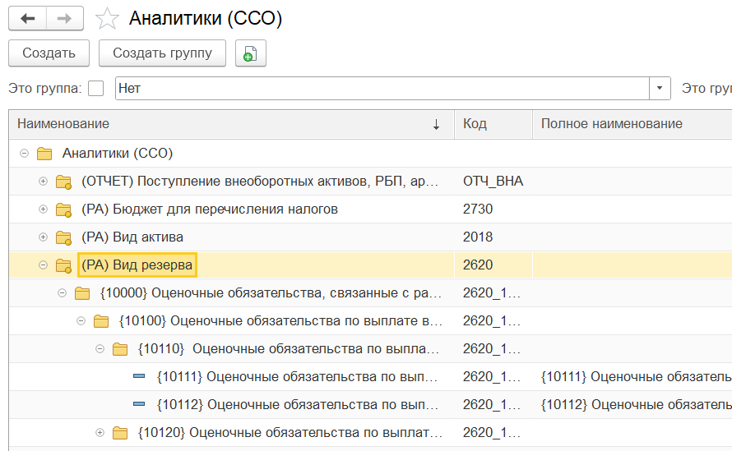

1. Соответствие субсчетов счета 96 Видам резервов настраивается в настройке «Соответствия для ССО (локальный)» с видом соответствия = «Резервы».

Рисунок 71 Настройка для отчета "Резервы"

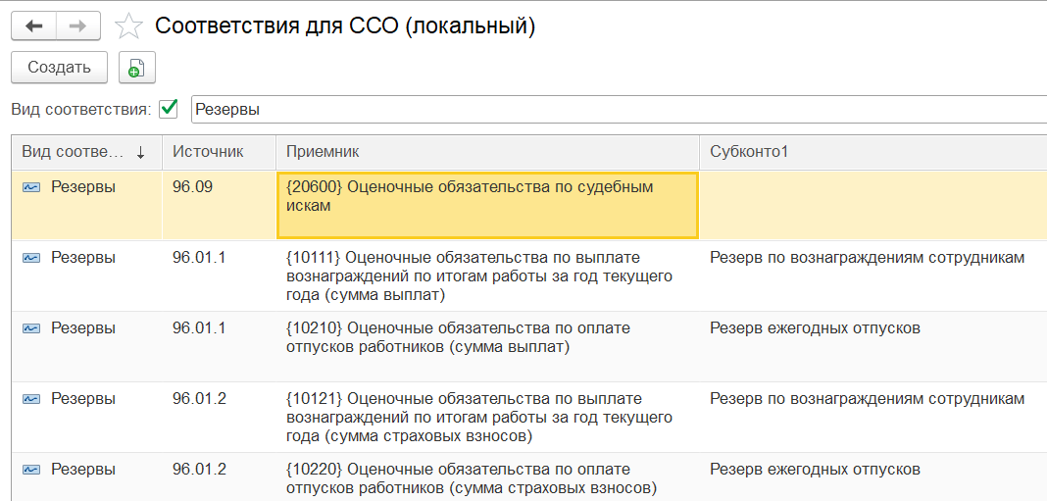

В Виде соответствия = «Резервы» соответствие может быть установлено в разрезе Субконто 1 счета 96 «Оценочные обязательства и резервы»:

Рисунок 72 Элемент настройки для отчета "Резервы"

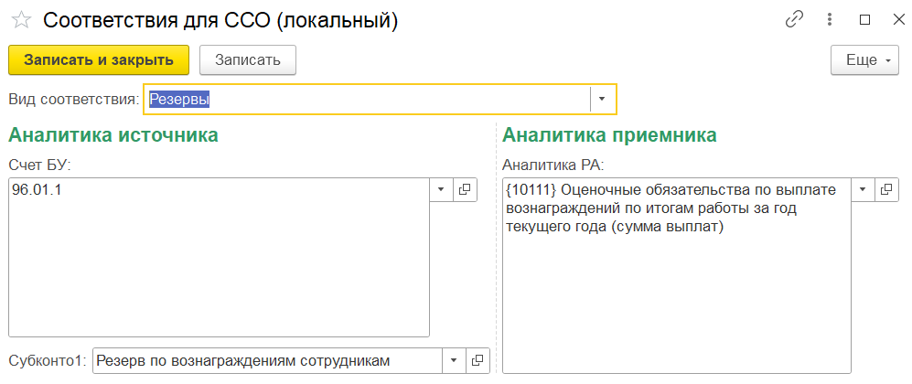

* 1. **Раздел отчета «Расходы будущих периодов»**

Настройки отчета «97»:

1. Перечень значений «Статья расходов будущих периодов» можно дополнить в одноименной папке справочника «Аналитики (ССО)».

Рисунок 73 Статьи расходов будущих периодов

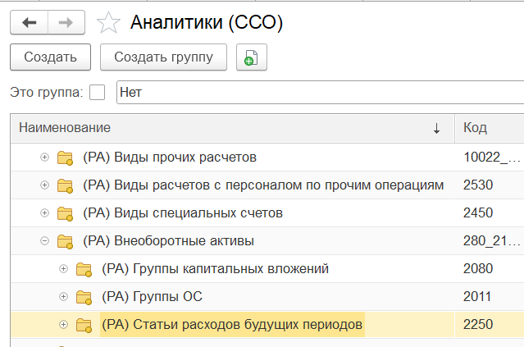

1. Настройка соответствия папок / элементов папок справочника «Расходы будущих периодов» (Источник) статьям «Статья расходов будущих периодов» осуществляется в настройке «Соответствия для ССО (локальный)», Вид соответствия = РБП.

Рисунок 74 Настройка соответствий для РБП

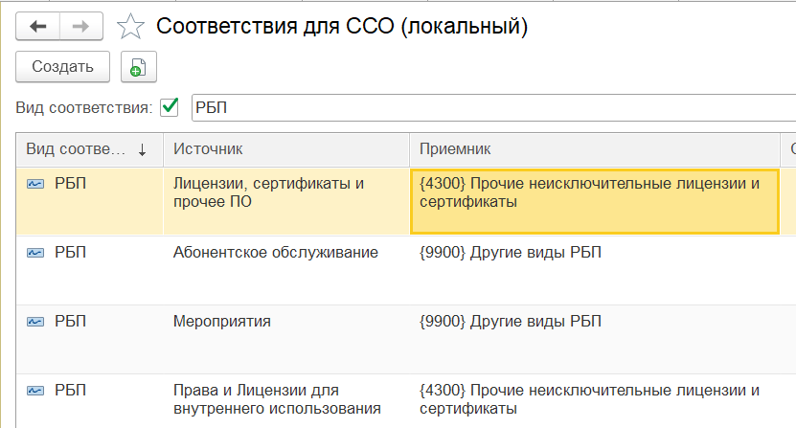

1. ЕСЛИ соответствие не установлено, ТО при формировании отчета «97» применяется значение реквизита

Таблица 75 Установка статьи РБП, применяемой по умолчанию

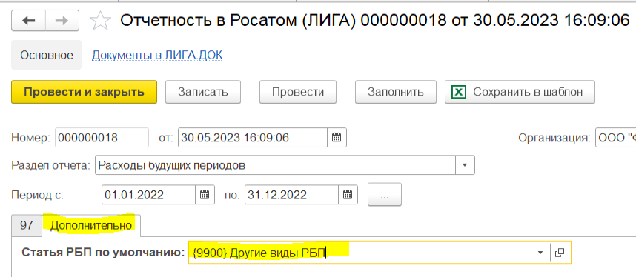

* 1. **Раздел отчета «Кредиты и займы полученные»**

1. **Обработки**
   1. **Обработка «Заполнение Аналитики (ССО) в договорах»**

Обработка «Заполнение Аналитики (ССО) в договорах» расположена в подразделе «Сервис» раздела «Отчетность РА».

1. **Назначение обработки**

Обработка «Заполнение Аналитики (ССО) в договорах» предназначения для автоматического заполнения в договорах контрагентов реквизитов:

* Номер договора РА;
* Дата договора РА;
* Вид расчётов ССО (по договорам с оборотами по счетам 60 и 62).

Рисунок 76 Обработка "Заполнение аналитики (ССО) в договорах"

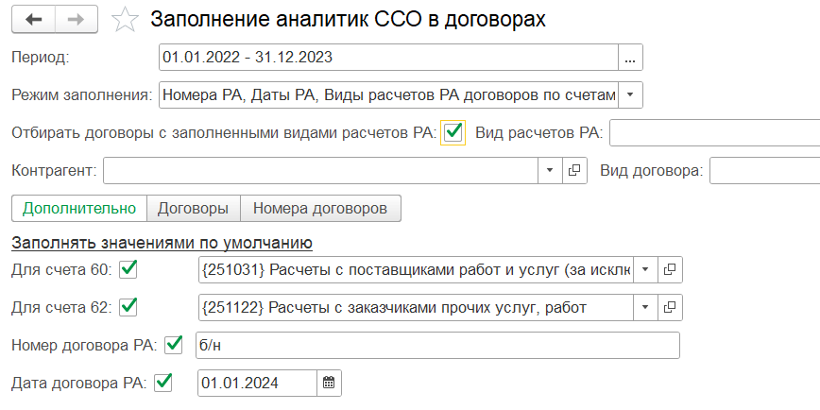

Значения реквизитов на закладке «Договоры» также можно вводить / исправлять вручную.

1. **Поля шапки обработки**

* **Поле «Период»**

В поле «Период» необходимо выбрать период, за который будут анализироваться обороты по счетам 60 и 62 и прочих счетов с аналитикой «Договоры» для заполнения значения реквизитов:

* «Дата РА»
* «Номер РА»
* «Вид расчетов РА» - по счетам 60, 62 на основании данных настроек «Виды расчетов ССО для договоров с покупателями» для счета 62 (см. п. 2.2.1) и «Виды расчетов ССО для договоров с поставщиками» для счета 60 (см. п. 2.2.2).
* **Поле «Режим заполнения»**

Обработка работает в двух режимах заполнения:

* + «Номера РА, Даты РА, Виды расчетов РА договоров по счетам 60, 62»;
  + «Номера и даты прочих договоров».
* В режиме *«Номера РА, Даты РА, Виды расчетов РА договоров по счетам 60, 62»* обработка на закладке «Договоры» отбирает договоры:
* по которым за период, указанный в шапке обработки, есть обороты по счетам 60 и 62

И

* у которых не заполнен хотя-бы один из реквизитов:
* Номер договора РА;
* Дата договора РА;
* Вид расчётов РА.
* В режиме «Номера и даты прочих договоров» обработка на закладке «Договоры» отбирает договоры:
* по которым за период, указанный в шапке обработки, есть обороты по договорам по счетам <> 60 и 62
* у которых не заполнен хотя-бы один из реквизитов:
* Номер договора РА;
* Дата договора РА;
* **Поле «Отбирать договоры с заполненными видами расчетов»**

Поле *«Отбирать договоры с заполненными видами расчетов»* доступно в режиме заполнения «Номера РА, Даты РА, Виды расчетов ССО договоров по счетам 60, 62» (см. Рисунок 77 Реквизит "Отбирать договоры с заполненными видами расчётов РА").

Рисунок 77 Реквизит "Отбирать договоры с заполненными видами расчётов РА"

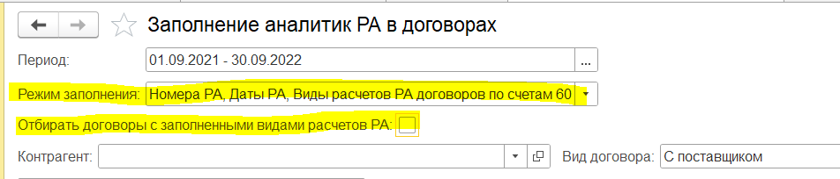

При установке флага на закладке «Договоры» будут отобраны договоры с заполненными значениями реквизита «Вид расчетов РА».

Также при установке флага «Отбирать договоры с заполненными видами расчетов» становится доступным не обязательное для заполнения поле «Вид расчетов РА»:

Рисунок 78 реквизит "Вид расчетов РА"

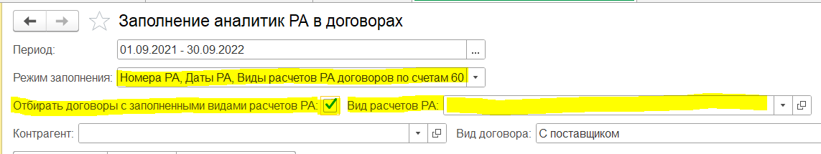

При выборе значения в поле «Вид расчетов РА» на закладке «Договоры» будут отобраны договоры с выбранным значением.

* **Поле «Контрагент»**

Поле «Контрагент» не обязательное для заполнения. позволяет отобрать на закладке «Договоры» договоры по конкретному контрагенту.

* **Поле «Вид договора»**

Поле «Вид договора» не обязательное для заполнения, позволяет отобрать договоры выбранного вида.

1. **Закладки обработки**

* **Закладка «Дополнительно»**

На закладке «Дополнительно» можно установить одно или несколько значений для заполнения реквизитов «Дата РА», Номер РА» и «Вид расчетов РА» в договорах значениями по умолчанию (см. Рисунок 79 Закладка "Дополнительно" обработки "Заполнение аналитики (ССО) в договорах"):

Рисунок 79 Закладка "Дополнительно" обработки "Заполнение аналитики (ССО) в договорах"

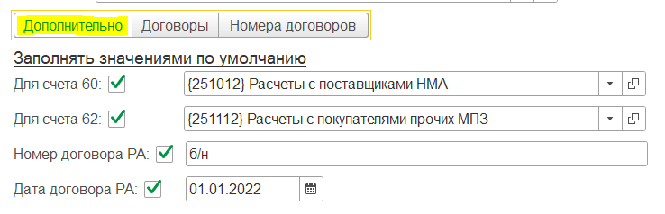

При открытии обработки поля заполняются значениями по умолчанию, которые можно отредактировать вручную.

* **Закладка «Договоры»**

Закладка «Договоры» предназначена для отбора договоров, в которых необходимо заполнить / изменить реквизиты договоров для отчетов РА: «Номер РА», «Дата РА» и «Вид расчетов РА».

На закладке «Договоры» реализованы кнопки (см. Рисунок 80 Закладка "Договоры" обработки "Заполнение аналитики (ССО) в договорах"):

* «Прочитать»
* «Добавить»
* «Заполнить»
* «Заполнить значениями по умолчанию»
* «Заполнить в договорах»
* «Очистить»

Рисунок 80 Закладка "Договоры" обработки "Заполнение аналитики (ССО) в договорах"

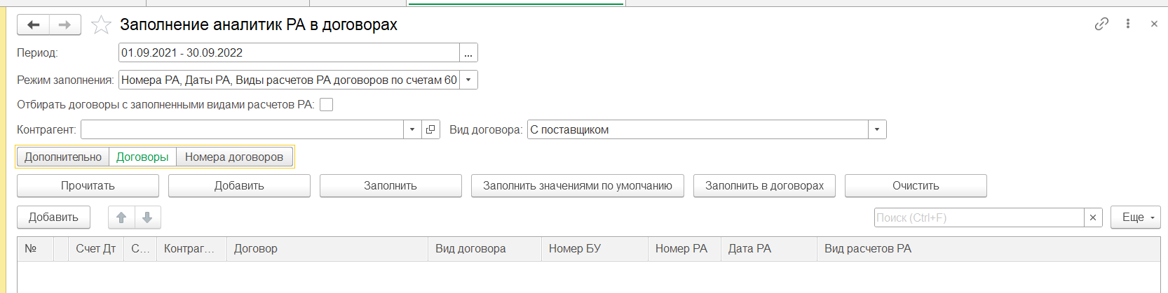

* **Кнопка «Прочитать»**

По кнопке «Прочитать» в табличной части закладки «Договоры» отбираются договоры в соответствии с указанными в шапке периодом оборотов, режимом заполнения и значениями реквизитов для отбора.

Работа обработки в зависимости от выбранного в шапке обработки режима:

* Режим заполнения = «Номера РА, Даты РА, Виды расчетов ССО договоров по счетам 60, 62»:
* Если флаг «Отобрать договоры с заполненными видами расчетов РА» НЕ УСТАНОВЛЕН, то в отбор попадают договоры с незаполненным реквизитом «Вид расчетов РА»:

Рисунок 81 Отбор договоров с незаполненным значением реквизита "Вид расчетов РА"

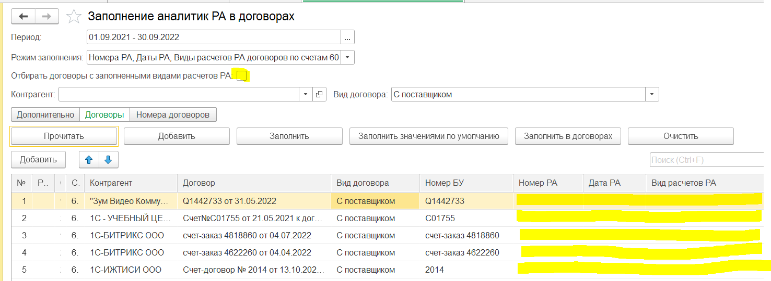

* Если флаг «Отобрать договоры с заполненными видами расчетов РА» УСТАНОВЛЕН, то в отбор попадают договоры с заполненным реквизитом «Вид расчетов РА»:

Рисунок 82 Отбор договоров с заполненным значением реквизита "Вид расчетов РА"

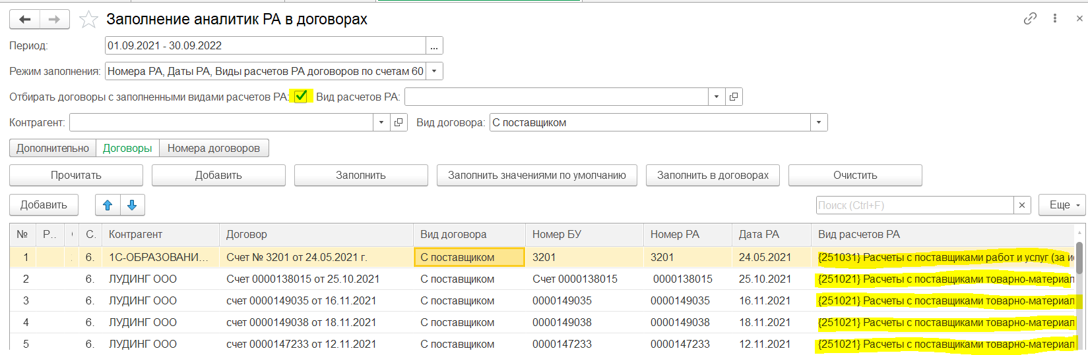

* Режим заполнения = «Номера и даты прочих договоров» - закладка заполняется договорами, по которым за указанный в шапке обработки период были обороты по счетам с аналитикой «Договоры», за исключением оборотов по счетам 60 и 62, и не заполнены реквизиты договора «Номер ССО или «Дата РА»:

Рисунок 83 Отбор договоров в режиме "Номера и даты прочих договоров"

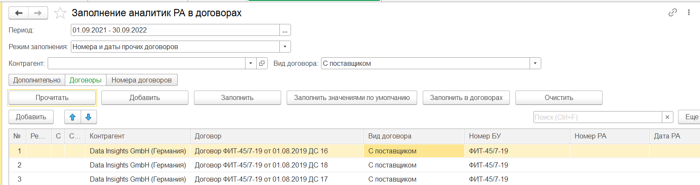

* **Кнопка «Добавить»**

По кнопке «Добавить» в табличную часть закладки можно вручную добавить договор.

* **Кнопка «Заполнить»**

По кнопке «Заполнить» в отобранных договорах:

* В режиме «Номера РА, Даты РА, Виды расчетов ССО договоров по счетам 60, 62»

**с не установленным флагом** «Отобрать договоры с заполненными видами расчетов РА» - на закладке «Договоры» будут заполнены реквизиты

**с установленным флагом** «Отобрать договоры с заполненными видами расчетов РА» - на закладке «Договоры» будут перезаполнены реквизиты:

* + - * *«Дата РА»* - значением реквизита «Дата» договора;
      * *«Номер РА»* - модифицированным значением реквизита «Номер» договора;
      * *«Вид расчётов РА»* - значением «Вид договора РА» по данным регистров «Виды расчётов ССО для договоров с покупателями» и «Виды расчётов ССО для договоров с продавцами».
* В режиме «Номера и даты прочих договоров» на закладке «Договоры» будут перезаполнены реквизиты:
  + - * *«Дата РА»* - значением реквизита «Дата» договора;
      * *«Номер РА»* - модифицированным значением реквизита «Номер» договора.
* **Кнопка «Заполнить значениями по умолчанию»**
* В режиме «Номера РА, Даты РА, Виды расчетов ССО договоров по счетам 60, 62»

**с не установленным флагом** «Отобрать договоры с заполненными видами расчетов РА» - на закладке «Договоры» будут заполнены значениями по умолчанию, заданными на закладке «Дополнительно» НЕ ЗАПОЛНЕННЫЕ значения:

* + - * *«Дата РА»* - значением реквизита «Дата» договора;
      * *«Номер РА»* - модифицированным значением реквизита «Номер» договора;
      * *«Вид расчётов РА»* - значением «Вид договора РА» по данным регистров «Виды расчётов ССО для договоров с покупателями» и «Виды расчётов ССО для договоров с продавцами»

**с установленным флагом** «Отобрать договоры с заполненными видами расчетов РА» - будут перезаполнены значениями по умолчанию, заданными на закладке «Дополнительно», значения колонки:

* + - * *«Вид расчётов РА»* - значением «Вид договора РА» по данным регистров «Виды расчётов ССО для договоров с покупателями» и «Виды расчётов ССО для договоров с продавцами».
* В режиме «Номера и даты прочих договоров»

на закладке «Договоры» будут перезаполнены значения в колонках:

* + - * *«Дата РА»* - значением реквизита «Дата» договора;
      * *«Номер РА»* - модифицированным значением реквизита «Номер» договора.
* **Кнопка «Заполнить в договорах»**

По кнопке «Заполнить в договорах» значения из колонок «Дата РА», «Номер РА», «Вид расчетов РА» будут заполнены и сохранены в одноимённых реквизитах договоров.

* **Кнопка «Очистить»**

По кнопке «Очистить» табличная часть закладки договоры очищается.

* **Закладка «Номер договора»**

На закладке «Номер договора» можно задавать значения, которые необходимо убирать из реквизита «Номер» договора прежде, чем заполнить значение «Номер РА».

Рисунок 84 Закладка "Номера договоров" обработки "Заполнение Аналитики (ССО) в договорах"

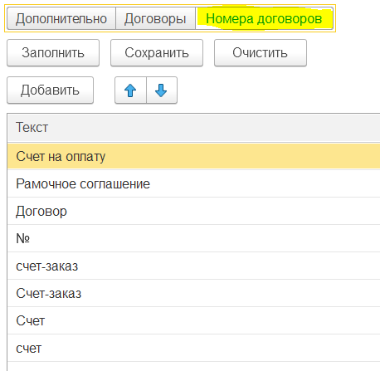

* По кнопке «Заполнить» закладка заполняется последними сохраненными текстовыми значениями.
* По кнопке «Сохранить» текстовые значения закладки сохраняются.
* По кнопке «Очистить» значения закладки очищаются
* По кнопке «Добавить» добавляются новые значения.
* Стрелки предназначены для перемещения текстовых значений вверх и вниз.

ВАЖНО!

*Текстовые значения из поля «Номер РА» перед переносом из поля «Номер» договора очищаются последовательно. Таким образом, если на закладке «Номер договора» последовательно указаны значения, например:*

* + *Счет*
  + *Счет-заказ*

*То текстовое значение «Счет-заказ» из номера договора не будет очищена, т.к. перед этим из номера будет убрано слово «Счет».*

* 1. **Загрузка GID, РА**

Обработка для заполнения реквизитов «ИНН для РА» и «GID» в справочник «Контрагенты» из шаболна расположениа в разделе «Отчетность в ССО» -> «Сервис» -> «Дополнительные обработки (Отчетность РА)» -> «Загрузка ИНН и GID для РА»:

Рисунок 84 Местонахождение обработки "Загрузка GID"

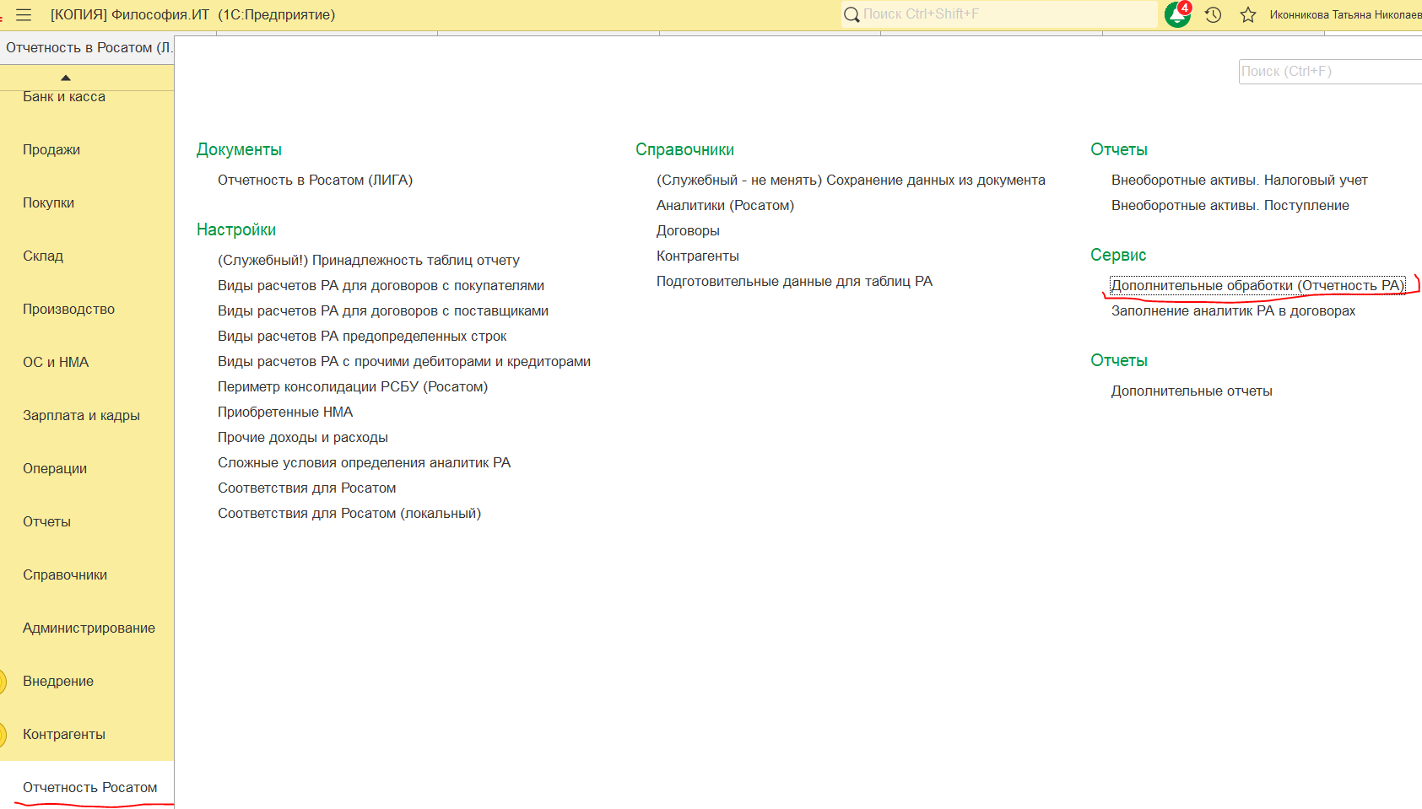

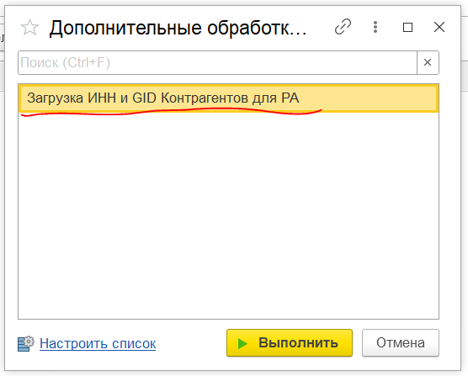

1. Реквизиты шапки обработки:

* «Шаблон GID» - ссылка на шаблон Excel с данными для загрузки реквизитов в справочник «Контрагенты»;
* «ИНН для ССО не заполнен» - флаг по умолчанию включен, позволяет отобрать только контрагентов с незаполненным реквизитом «ИНН для РА»;
* «GID не заполнен» - флаг по умолчанию выключен, позволяет отобрать только контрагентов с незаполненным реквизитом «GID»:

Рисунок 85 Загрузка GID. Таблица обработки

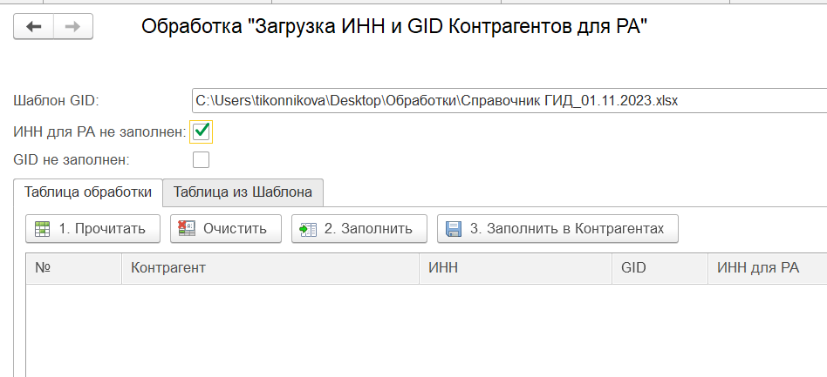

1. Команды закладки «Таблица обработки»:

* «1. Прочитать»:
  + заполнение табличной части закладки данными из справочника "Контрагенты" с отборами по «ИНН для РА» и «GID», указанными в шапке обработки;
  + заполнение колонок «GID» и «ИНН для РА» данными из шаблона (поиск соответствия контрагентов осуществляется по ИНН);
* «Очистить» - очищается табличная часит обработки;
* «2. Заполнить» - столбцы «GID» и «ИНН для РА» заполняются данными с закладки «Таблица из шаблона». Данная функция используется только в случае, когда на закладке «Таьлица из шаблона» добавлены звписи вручную;
* «3. Заполнить в Контрагентах» - заполнение в элементах справочника «Контагенты» реквизитов «ИНН для РА» и «GID» данными с закладки «Таблица обработки».

1. Реквизиты закладки «Таблица из шаблона» на закладке по кнопке «Добавить» можно вручную добавить значения «ИНН» и «GID», которые по команде «2. Заполнить» будут заполнены на закладке «Таблица обработки»:

Рисунок 86 Загрузка GID. Таблица из Шаблона

